國 立 臺 北 商 業 大 學
資 訊 管 理 系
- 1 3 ’ 資 訊 系 統 專 案 設 計

系統手冊
組 別：114_502
題 目：怪 指導老師：林育志老師
組 | 長：11056001 | 吳想想
組 | 員：11056035 | 陳雨琦 | 11056042 | 李品臻
 | 11056045 | 黃思璇

中 華 民 國 1 1 4 年 1 月 3 日

目錄

第一章 前言 1
  - 背景介紹 1
  - 動機 1
  - 系統目的與目標 2
  - 預期成果 4
第二章 營運計畫 6
  - 可行性分析 6
  - 商業模式－Business model 7
  - 市場分析－STP 8
  - 競爭力分析 SWOT-TOWS 13
第三章 系統規格 15
  - 系統架構 15
  - 系統軟、硬體需求與技術平台 15
  - 開發標準與使用工具 16
第四章 專案時程與組織分工 19
  - 專案時程：甘特圖 19
  - 專案組織與分工 20
第五章 需求模型 32
  - 功能分解圖（Functional decomposition diagram） 32
  - 需求清單 33
第六章 程序模型 37
  - 資料流程圖(Data flow diagram) 37
  - 程序規格書(Process specification) 71
第七章 資料模型 116
  - 實體關聯圖(Entity relationship diagram) 116
  - 資料字典(Data dictionary) 117
第八章 資料庫設計 120
  - 資料庫關聯圖 120
  - 表格及其 Meta data 121
第九章 程式 146
  - 軟體架構與程式清單 146
  - 程式規格描述 147
第十章 測試模型 178
  - 測試計畫 178
  - 測試個案與測試結果 182
第十一章 操作手冊 220
  - 介紹系統之元件及安裝套件 220
  - 系統管理 222
第十二章 使用手冊 225
12-1 首頁 225
  - 註冊與登入 227
  - 行程查詢與建立 232
  - 行程詳細設定 243
  - 行程成本設定 247
  - 訪客查詢行程 250
  - 會員管理 253
  - 旅客管理 260
  - 領隊管理 262
  - 新增報名 264
  - 報名紀錄查詢 268
  - 旅客分房 270
  - 付款管理 275
  - 回饋管理 280
  - 員工管理 284
  - 同業及旅行社管理 288
  - 報表匯出 293
  - 系統設定 300

第十三章 | 感想 ...................................................... | 305
第十四章 | 參考資料 .................................................. | 309
第十五章 | 附錄 ...................................................... | 310

圖目錄

圖 3-1-1 | 系統架構圖 ................................................... | 15
圖 4-1-1 | 專案時程甘特圖 ............................................... | 19
圖 4-2-1 | 10956001 黃建翰上傳 GITHUB 紀錄 ............................... | 24
圖 4-2-2 | 10956012 張佑安上傳 GITHUB 紀錄 ............................... | 24
圖 4-2-3 | 10956027 徐暐珊上傳 GITHUB 紀錄 ............................... | 24
圖 4-2-4 | 10956028 孫楷焴上傳 GITHUB 紀錄 ............................... | 25
圖 4-2-5 | 10956047 張靈上傳 GITHUB 紀錄 ................................. | 25
圖 4-2-5 | 工作進度分配表 ............................................... | 26
圖 5-1-1 | 功能分解圖 ................................................... | 32
圖 6-1-1 | DFD CONTEXT DIAGRAM .......................................... | 37
圖 6-1-2 | DFD 圖 0 ...................................................... | 38
圖 6-1-3 | DFD 圖 1 ...................................................... | 39
圖 6-1-4 | DFD 圖 1.1 .................................................... | 40
圖 6-1-5 | DFD 圖 1.1.2 .................................................. | 41
圖 6-1-6 | DFD 圖 1.1.5 .................................................. | 41
圖 6-1-7 | DFD 圖 1.2 .................................................... | 42
圖 6-1-8 | DFD 圖 1.3 .................................................... | 43

圖 6-1-9 DFD 圖 1.4 44
圖 6-1-10 DFD 圖 2 45
圖 6-1-11 DFD 圖 2.1 46
圖 6-1-12 DFD 圖 3 47
圖 6-1-13 DFD 圖 3.1 48
圖 6-1-14 DFD 圖 3.2 48
圖 6-1-15 DFD 圖 3.3 49
圖 6-1-16 DFD 圖 3.4 49
圖 6-1-17 DFD 圖 4 50
圖 6-1-18 DFD 圖 4.1 51
圖 6-1-19 DFD 圖 5 52
圖 6-1-20 DFD 圖 5.1 53
圖 6-1-21 DFD 圖 5.2 54
圖 6-1-22 DFD 圖 5.3 55
圖 6-1-23 DFD 圖 5.4 55
圖 6-1-24 DFD 圖 6 56
圖 6-1-25 DFD 圖 6.1 57
圖 6-1-26 DFD 圖 6.2 57

圖 6-1-27 | DFD 圖 6.3 ................................................... | 58
圖 6-1-28 | DFD 圖 6.4 ................................................... | 58
圖 6-1-29 | DFD 圖 7 ..................................................... | 59
圖 6-1-30 | DFD 圖 8 ..................................................... | 60
圖 6-1-31 | DFD 圖 8.1 ................................................... | 61
圖 6-1-32 | DFD 圖 8.2 ................................................... | 62
圖 6-1-33 | DFD 圖 8.3 ................................................... | 63
圖 6-1-34 | DFD 圖 8.4 ................................................... | 64
圖 6-1-35 | DFD 圖 9 ..................................................... | 65
圖 6-1-36 | DFD 圖 9.1 ................................................... | 66
圖 6-1-37 | DFD 圖 9.2 ................................................... | 66
圖 6-1-38 | DFD 圖 9.3 ................................................... | 67
圖 6-1-39 | DFD 圖 9.4 ................................................... | 67
圖 6-1-40 | DFD 圖 10 .................................................... | 68
圖 6-1-41 | DFD 圖 10.1 .................................................. | 69
圖 6-1-42 | DFD 圖 10.2 .................................................. | 70

圖 7-1-1 實體關聯圖 116
圖 8-1-1 資料庫關聯圖 120

表目錄
表 2-3-1 各種旅行社的業務目標與系統需求比較 8
表 2-3-2 各類 ERP 使用對於更換新系統的成本與意願 9
表 2-3-3 旅遊業 ERP 系統比較 12
表 2-3-4 系統收費標準 12
表 2-4-1 SWOT 分析 13
表 2-4-2 TOWS 分析 14
表 3-2-1 軟體需求 15
表 3-2-2 硬體需求 16
表 3-2-3 技術平台 16
表 3-3-1 開發環境與程式編纂工具 16
表 3-3-2 程式語言、套件與工具 17
表 3-3-3 其他應用程式 18
表 4-2-1 專案組織與分工 20
表 4-2-2 專題成果工作內容與貢獻度表 22
表 5-2-1 功能性需求 33
表 6-2-1 說明行程管理 71
表 6-2-2 說明新增行程資料 72

表 6-2-3 | 說明新增行程成本 ............................................. | 73
表 6-2-4 | 說明新增成本類型 ............................................. | 73
表 6-2-5 | 說明檢查成本類型是否存在 ..................................... | 73
表 6-2-6 | 說明新增成本類型資料 ......................................... | 73
表 6-2-7 | 說明判斷成本類型是否新增成功 ................................. | 74
表 6-2-8 | 說明新增城市代碼 ............................................. | 74
表 6-2-9 | 說明新增行程內容 ............................................. | 74
表 6-2-10 | 說明新增行程標籤 ............................................ | 74
表 6-2-11 | 說明檢查標籤是否存在 ........................................ | 75
表 6-2-12 | 說明新增標籤資料 ............................................ | 75
表 6-2-13 | 說明新增收藏行程 ............................................ | 75
表 6-2-14 | 說明刪除行程資料 ............................................ | 76
表 6-2-15 | 說明刪除行程成本 ............................................ | 76
表 6-2-16 | 說明刪除成本類型 ............................................ | 76
表 6-2-17 | 說明刪除城市代碼 ............................................ | 77
表 6-2-18 | 說明刪除行程內容 ............................................ | 77
表 6-2-19 | 說明刪除行程標籤 ............................................ | 77
表 6-2-20 | 說明刪除收藏行程 ............................................ | 77

表 6-2-21 | 說明刪除行程資料 ............................................ | 78
表 6-2-22 | 說明修改行程成本 ............................................ | 78
表 6-2-23 | 說明修改成本類型 ............................................ | 78
表 6-2-24 | 說明修改城市代碼 ............................................ | 79
表 6-2-25 | 說明修改行程內容 ............................................ | 79
表 6-2-26 | 說明修改行程標籤 ............................................ | 79
表 6-2-27 | 說明查詢行程資料 ............................................ | 80
表 6-2-28 | 說明查詢行程成本 ............................................ | 80
表 6-2-29 | 說明查詢成本類型 ............................................ | 81
表 6-2-30 | 說明查詢城市代碼 ............................................ | 81
表 6-2-31 | 說明查詢行程內容 ............................................ | 81
表 6-2-32 | 說明查詢行程標籤 ............................................ | 81
表 6-2-33 | 說明查詢收藏行程 ............................................ | 82
表 6-2-34 | 說明會員管理 ................................................ | 82
表 6-2-35 | 說明新增會員資料 ............................................ | 83
表 6-2-36 | 說明檢查會員是否存在 ........................................ | 83
表 6-2-37 | 說明新增會員資料 ............................................ | 83
表 6-2-38 | 說明判斷會員是否新增成功 .................................... | 84

表 6-2-39 | 說明刪除會員資料 ............................................ | 84
表 6-2-40 | 說明修改會員資料 ............................................ | 84
表 6-2-41 | 說明查詢會員資料 ............................................ | 85
表 6-2-42 | 說明個人管理 ................................................ | 85
表 6-2-43 | 說明新增個人資料 ............................................ | 85
表 6-2-44 | 說明新增個人基本資料 ........................................ | 86
表 6-2-45 | 說明新增個人地址資料 ........................................ | 86
表 6-2-46 | 說明新增個人電子郵件資料..................................... | 86
表 6-2-47 | 說明新增個人電話資料 ........................................ | 86
表 6-2-48 | 說明刪除個人資料 ............................................ | 87
表 6-2-49 | 說明刪除個人基本資料 ........................................ | 87
表 6-2-50 | 說明刪除個人地址資料 ........................................ | 87
表 6-2-51 | 說明刪除個人電子郵件資料..................................... | 88
表 6-2-52 | 說明刪除個人電話資料 ........................................ | 88
表 6-2-53 | 說明修改個人資料 ............................................ | 88
表 6-2-54 | 說明修改個人基本資料 ........................................ | 89
表 6-2-55 | 說明修改個人地址資料 ........................................ | 89
表 6-2-56 | 說明修改個人電子郵件資料..................................... | 89

表 6-2-57 | 說明修改個人電話資料 ........................................ | 89
表 6-2-58 | 說明查詢個人資料 ............................................ | 90
表 6-2-59 | 說明查詢個人基本資料 ........................................ | 90
表 6-2-60 | 說明查詢個人地址資料 ........................................ | 90
表 6-2-61 | 說明查詢個人電子郵件資料..................................... | 91
表 6-2-62 | 說明查詢個人電話資料 ........................................ | 91
表 6-2-63 | 說明領隊管理 ................................................ | 91
表 6-2-64 | 說明新增領隊資料 ............................................ | 92
表 6-2-65 | 說明檢查領隊是否存在 ........................................ | 92
表 6-2-66 | 說明新增領隊資料 ............................................ | 92
表 6-2-67 | 說明判斷領隊是否新增成功..................................... | 92
表 6-2-68 | 說明刪除領隊資料 ............................................ | 93
表 6-2-69 | 說明修改領隊資料 ............................................ | 93
表 6-2-70 | 說明查詢領隊資料 ............................................ | 93
表 6-2-71 | 說明報名管理 ................................................ | 94
表 6-2-72 | 說明新增報名資料 ............................................ | 94
表 6-2-73 | 說明新增報名來源 ............................................ | 94
表 6-2-74 | 說明檢查是否已報名 .......................................... | 95

表 6-2-75 | 說明檢查個人資料是否存在 .................................... | 95
表 6-2-76 | 說明新增報名紀錄 ............................................ | 95
表 6-2-77 | 說明判斷是否報名成功 ........................................ | 96
表 6-2-78 | 說明刪除報名資料 ............................................ | 96
表 6-2-79 | 說明刪除報名資料 ............................................ | 96
表 6-2-80 | 說明修改報名資料 ............................................ | 96
表 6-2-81 | 說明修改報名資料 ............................................ | 97
表 6-2-82 | 說明查詢報名資料 ............................................ | 97
表 6-2-83 | 說明刪除報名資料 ............................................ | 97
表 6-2-84 | 說明付款管理 ................................................ | 98
表 6-2-85 | 說明新增帳單 ................................................ | 98
表 6-2-86 | 說明檢查是否已經付款 ........................................ | 98
表 6-2-87 | 說明新增帳單資料 ............................................ | 99
表 6-2-88 | 說明新增帳單資料 ............................................ | 99
表 6-2-89 | 說明刪除帳單 ................................................ | 99
表 6-2-90 | 說明刪除帳單資料 ............................................ | 99

表 6-2-91 說明刪除信用卡資料 100
表 6-2-92 說明修改帳單 100

表 6-2-93 | 說明修改帳單資料 ........................................... | 100
表 6-2-94 | 說明修改信用卡資料 ......................................... | 100
表 6-2-95 | 說明查詢帳單 ............................................... | 101
表 6-2-96 | 說明查詢帳單資料 ........................................... | 101
表 6-2-97 | 說明查詢信用卡資料 ......................................... | 101
表 6-2-98 | 說明回饋管理 ............................................... | 102
表 6-2-99 | 說明新增回饋 ............................................... | 102
表 6-2-100 | 說明刪除回饋 .............................................. | 102
表 6-2-101 | 說明修改回饋 .............................................. | 103
表 6-2-102 | 說明查詢回饋 .............................................. | 103
表 6-2-103 | 說明員工管理 .............................................. | 103
表 6-2-104 | 說明新增員工資料 .......................................... | 104
表 6-2-105 | 說明新增員工資料 .......................................... | 104
表 6-2-106 | 說明新增職位資料 .......................................... | 105
表 6-2-107 | 說明新增部門資料 .......................................... | 105
表 6-2-108 | 說明刪除員工資料 .......................................... | 105
表 6-2-109 | 說明刪除員工資料 .......................................... | 105
表 6-2-110 | 說明刪除職位資料 .......................................... | 106

表 6-2-111 | 說明刪除部門資料 .......................................... | 106
表 6-2-112 | 說明修改員工資料 .......................................... | 106
表 6-2-113 | 說明修改員工資料 .......................................... | 107
表 6-2-114 | 說明修改職位資料 .......................................... | 107
表 6-2-115 | 說明修改部門資料 .......................................... | 107
表 6-2-116 | 說明查詢員工資料 .......................................... | 108
表 6-2-117 | 說明查詢員工資料 .......................................... | 108
表 6-2-118 | 說明查詢職位資料 .......................................... | 108
表 6-2-119 | 說明查詢部門資料 .......................................... | 109
表 6-2-120 | 說明同業管理 .............................................. | 109
表 6-2-121 | 說明新增同業資料 .......................................... | 109
表 6-2-122 | 說明新增同業人員資料 ...................................... | 110
表 6-2-123 | 說明新增旅行社資料 ........................................ | 110
表 6-2-124 | 說明刪除同業資料 .......................................... | 110
表 6-2-125 | 說明刪除同業人員資料 ...................................... | 110
表 6-2-126 | 說明刪除旅行社資料 ........................................ | 111
表 6-2-127 | 說明修改同業資料 .......................................... | 111
表 6-2-128 | 說明修改同業人員資料 ...................................... | 111

表 6-2-129 說明修改旅行社資料 111
表 6-2-130 說明查詢同業資料 112
表 6-2-131 說明查詢同業人員資料 112
表 6-2-132 說明查詢旅行社資料 112
表 6-2-133 說明報表匯出 113
表 6-2-134 說明匯出團體資料 113
表 6-2-135 說明匯出團體名冊 113
表 6-2-136 說明匯出團體動態 114
表 6-2-137 說明匯出出團總計 114
表 6-2-138 說明匯出財務資料 114
表 6-2-139 說明匯出同業收入明細 114
表 6-2-140 說明匯出團體收入總表 115
表 6-2-141 說明匯出結團報表 115
表 7-2-1 資料字典 117
表 8-2-1 T01 行程資料表 121
表 8-2-2 T02 行程詳細資料表 122
表 8-2-3 T03 行程標籤資料表 122
表 8-2-4 T04 標籤資料表 123

表 8-2-5 T05 行程成本資料表 123
表 8-2-6 T06 成本類型資料表 124
表 8-2-7 T07 行程內容資料表 124

表 8-2-8 | T08 內容區塊 ................................................ | 125
表 8-2-9 | T09 航班資料表 .............................................. | 125
表 8-2-10 | T10 行程航班集合資料表 ..................................... | 126
表 8-2-11 | T11 行程價格資料表 ......................................... | 126
表 8-2-12 | T12 地區名稱資料表 ......................................... | 127
表 8-2-13 | T13 國家名稱資料表 ......................................... | 127
表 8-2-14 | T14 城市代碼資料表 ......................................... | 128
表 8-2-15 | T15 收藏行程資料表 ......................................... | 128
表 8-2-16 | T16 會員資料表 ............................................. | 129
表 8-2-17 | T17 個人資料資料表 ......................................... | 129
表 8-2-18 | T18 電話資料表 ............................................. | 130
表 8-2-19 | T19 電子郵件資料表 ......................................... | 131
表 8-2-20 | T20 通訊類型資料表 ......................................... | 131
表 8-2-21 | T21 地址資料表 ............................................. | 132
表 8-2-22 | T22 地址類型資料表 ......................................... | 132

表 8-2-23 | T23 城市資料表 ............................................. | 133
表 8-2-24 | T24 鄉鎮市區資料表 ......................................... | 133
表 8-2-25 | T25 領隊資料表 ............................................. | 133
表 8-2-26 | T26 報名紀錄資料表 ......................................... | 134
表 8-2-27 | T27 報名細項資料表 ......................................... | 135
表 8-2-28 | T28 報名來源資料表 ......................................... | 136
表 8-2-29 | T29 帳單資料表 ............................................. | 136
表 8-2-30 | T30 帳單明細資料表 ......................................... | 137
表 8-2-31 | T31 支付款項資料表 ......................................... | 137
表 8-2-32 | T32 支付方式資料表 ......................................... | 138
表 8-2-33 | T33 信用卡資料資料表 ....................................... | 138
表 8-2-34 | T34 回饋資料表 ............................................. | 139
表 8-2-35 | T35 員工資料表 ............................................. | 140
表 8-2-36 | T36 部門資料表 ............................................. | 141
表 8-2-37 | T37 職位資料表 ............................................. | 141
表 8-2-38 | T38 同業資料表 ............................................. | 142
表 8-2-39 | T39 旅行社資料表 ........................................... | 142
表 8-2-40 | T40 系統設定資料表 ......................................... | 143

表 8-2-41 | T41 輸入類型 ............................................... | 144
表 8-2-42 | T42 優惠類型 ............................................... | 144
表 8-2-43 | T43 景點 ................................................... | 145
表 9-1-1 | 前端程式清單（節錄） ........................................ | 146
表 9-1-2 | 後端程式清單（節錄） ........................................ | 146
表 9-2-1 | 簡易版首頁 .................................................. | 147
表 9-2-2 | 頁面資訊載入 ................................................ | 149
表 9-2-3 | 分房操作 .................................................... | 152
表 9-2-4 | 初始化日期選擇 .............................................. | 158
表 9-2-5 | 證件辨識 .................................................... | 159
表 9-2-6 | 會員登入 .................................................... | 167
表 9-2-7 | 資料庫連線及加密處理 ........................................ | 170
表 9-2-8 | LINE BOT 主程式 ............................................. | 173
表 10-1-1 | 測試功能及對應測試項目 ..................................... | 178
表 10-2-1 | 測試功能「A01 開新團體」 ................................... | 182
表 10-2-2 | 測試功能「A02 刪除團體」 ................................... | 182
表 10-2-3 | 測試功能「A03 團體個別價格」 ............................... | 183
表 10-2-4 | 測試功能「A04 團體個別航班」 ............................... | 183

表 10-2-5 測試功能「A05 團體領隊安排」 184
表 10-2-6 測試功能「A06 編輯行程內容」 184
表 10-2-7 測試功能「A07 編輯每日摘要」 185
表 10-2-8 測試功能「A08 預覽行程內容」 186

表 10-2-9 | 測試功能「A09 查詢行程」 ................................... | 186
表 10-2-10 | 測試功能「A10 首頁顯示」 .................................. | 187
表 10-2-11 | 測試功能「A11 行程顯示」 .................................. | 187
表 10-2-12 | 測試功能「B01 會員註冊」 .................................. | 188
表 10-2-13 | 測試功能「B02 會員登入」 .................................. | 188
表 10-2-14 | 測試功能「B03 GOOGLE 登入」 ............................... | 189
表 10-2-15 | 測試功能「B04 密碼修改」 .................................. | 189
表 10-2-16 | 測試功能「B05 密碼加密」 .................................. | 190
表 10-2-17 | 測試功能「B06 資料刪除」 .................................. | 190
表 10-2-18 | 測試功能「B07 查詢會員」 .................................. | 191
表 10-2-19 | 測試功能「B08 查詢收藏」 .................................. | 191
表 10-2-20 | 測試功能「C01 新增個人」 .................................. | 191
表 10-2-21 | 測試功能「C02 修改個人」 .................................. | 192
表 10-2-22 | 測試功能「C03 刪除個人」 .................................. | 192

表 10-2-23 測試功能「C04 加密資料」 193
表 10-2-24 測試功能「C05 解密資料」 193
表 10-2-25 測試功能「C06 查詢個人」 194
表 10-2-26 測試功能「D01 新增領隊」 194
表 10-2-27 測試功能「D02 修改領隊」 195
表 10-2-28 測試功能「D03 刪除領隊」 195
表 10-2-29 測試功能「D04 查詢帶團」 196

表 10-2-30 | 測試功能「E01 新增報名人數」 .............................. | 196
表 10-2-31 | 測試功能「E02 新增報名資料」 .............................. | 196
表 10-2-32 | 測試功能「E03 套用本人」 .................................. | 197
表 10-2-33 | 測試功能「E04 護照掃描」 .................................. | 197
表 10-2-34 | 測試功能「E05 身分證掃描」 ................................ | 198
表 10-2-35 | 測試功能「E06 健保卡掃描」 ................................ | 198
表 10-2-36 | 測試功能「E07 台胞證掃描」 ................................ | 198
表 10-2-37 | 測試功能「E08 確認報名」 .................................. | 199
表 10-2-38 | 測試功能「E09 會員報名紀錄」 .............................. | 199
表 10-2-39 | 測試功能「E10 訪客報名紀錄」 .............................. | 200
表 10-2-40 | 測試功能「E11 查詢報名紀錄」 .............................. | 200

表 10-2-41 測試功能「E12 分房製作」 201
表 10-2-42 測試功能「E13 分房發送」 201
表 10-2-43 測試功能「E14 修改報名」 202
表 10-2-44 測試功能「E15 刪除報名」 202
表 10-2-45 測試功能「F01 新增帳單」 203
表 10-2-46 測試功能「F02 總計金額」 203
表 10-2-47 測試功能「F03 優惠價格」 204

表 10-2-48 | 測試功能「F04 信用卡加密」 ................................ | 204
表 10-2-49 | 測試功能「F05 修改帳單」 .................................. | 205
表 10-2-50 | 測試功能「F06 刪除帳單」 .................................. | 205
表 10-2-51 | 測試功能「F07 查詢帳單」 .................................. | 206
表 10-2-52 | 測試功能「G01 新增回饋」 .................................. | 206
表 10-2-53 | 測試功能「G02 查詢旅客」 .................................. | 207
表 10-2-54 | 測試功能「G03 刪除回饋」 .................................. | 207
表 10-2-55 | 測試功能「G04 查詢回饋」 .................................. | 208
表 10-2-56 | 測試功能「G05 顯示回饋」 .................................. | 208
表 10-2-57 | 測試功能「H01 新增員工」 .................................. | 209
表 10-2-58 | 測試功能「H02 修改部門」 .................................. | 209

表 10-2-59 測試功能「H03 修改職位」 210
表 10-2-60 測試功能「H04 刪除員工」 210
表 10-2-61 測試功能「H05 修改員工」 211
表 10-2-62 測試功能「H06 查詢員工」 211
表 10-2-63 測試功能「H07 加密資料」 212
表 10-2-64 測試功能「I01 新增同業」 212

表 10-2-65 | 測試功能「I02 帶出旅行社資料」 ............................ | 213
表 10-2-66 | 測試功能「I03 刪除同業」 .................................. | 213
表 10-2-67 | 測試功能「I04 修改同業」 .................................. | 214
表 10-2-68 | 測試功能「I05 查詢同業」 .................................. | 214
表 10-2-69 | 測試功能「I06 新增旅行社」 ................................ | 215
表 10-2-70 | 測試功能「I07 刪除旅行社」 ................................ | 215
表 10-2-71 | 測試功能「I08 修改旅行社」 ................................ | 216
表 10-2-72 | 測試功能「I09 查詢旅行社」 ................................ | 216
表 10-2-73 | 測試功能「J01 匯出團體名冊」 .............................. | 217
表 10-2-74 | 測試功能「J02 匯出團體動態」 .............................. | 217
表 10-2-75 | 測試功能「J03 匯出出團總計」 .............................. | 218
表 10-2-76 | 測試功能「J04 匯出同業收入」 .............................. | 218

表 10-2-77 測試功能「J05 匯出團體收入」 219
表 10-2-78 測試功能「J06 匯出結團報表」 219
表 11-1-1 系統安裝元件 220
表 12-1-1 首頁 225
表 12-1-2 簡易版首頁 226
表 12-2-1 會員註冊 227
表 12-2-2 會員登入 228
表 12-2-3 同業申請 229
表 12-2-4 同業登入 230
表 12-2-5 員工登入 231
表 12-3-1 行程查詢 232
表 12-3-2 行程查詢結果 233
表 12-3-3 行程建立（編輯） 234
表 12-3-4 編輯行程內容 236
表 12-3-5 編輯每日行程摘要 238
表 12-3-6 預覽行程畫面 240
表 12-4-1 指派團體領隊 243
表 12-4-2 設定行程個別人數 244

表 12-4-3 | 設定行程個別價格 ........................................... | 245
表 12-4-4 | 設定行程個別航班 ........................................... | 246
表 12-5-1 | 行程成本－團體查詢 ......................................... | 247
表 12-5-2 | 行程成本－團體查詢結果 ..................................... | 248
表 12-5-3 | 行程成本 ................................................... | 249
表 12-6-1 | 訪客查詢行程 ............................................... | 250
表 12-6-2 | 訪客查詢行程結果 ........................................... | 252
表 12-7-1 | 會員查詢 ................................................... | 253
表 12-7-2 | 查詢會員結果 ............................................... | 254
表 12-7-3 | 註冊新會員 ................................................. | 255
表 12-7-4 | 個人資料檢視 ............................................... | 256
表 12-7-5 | 個人資料編輯 ............................................... | 257
表 12-7-6 | 會員密碼編輯 ............................................... | 258
表 12-7-7 | 會員收藏行程 ............................................... | 259
表 12-8-1 | 旅客查詢 ................................................... | 260
表 12-8-2 | 新增旅客資料 ............................................... | 261
表 12-9-1 | 領隊查詢 ................................................... | 262
表 12-9-2 | 新增領隊資料 ............................................... | 263

表 12-10-1 | 填寫報名人數 .............................................. | 264
表 12-10-2 | 填寫旅客資料 .............................................. | 266
表 12-10-3 | 確認訂單 .................................................. | 267
表 12-11-1 | 報名紀錄查詢 .............................................. | 268
表 12-11-2 | 報名詳細內容 .............................................. | 269
表 12-12-1 | 旅客分房－團體查詢 ........................................ | 270
表 12-12-2 | 旅客分房－查詢團體結果 .................................... | 271
表 12-12-3 | 旅客分房 .................................................. | 272
表 12-12-4 | 傳送房號 .................................................. | 274
表 12-13-1 | 付款查詢 .................................................. | 275
表 12-13-2 | 付款查詢結果 .............................................. | 276
表 12-13-3 | 報名訂單查詢 .............................................. | 277
表 12-13-4 | 新增帳單 .................................................. | 278
表 12-14-1 | 回饋查詢 .................................................. | 280
表 12-14-2 | 最近結束團體選擇 .......................................... | 281
表 12-14-3 | 回饋表單 .................................................. | 282
表 12-14-4 | 滿意度及評價檢視 .......................................... | 283
表 12-15-1 | 員工查詢 .................................................. | 284

表 12-15-2 | 新增員工資料 .............................................. | 285
表 12-15-3 | 員工資料檢視 .............................................. | 287
表 12-16-1 | 同業及旅行社查詢 .......................................... | 288
表 12-16-2 | 新增同業資料 .............................................. | 289
表 12-16-3 | 同業資料檢視 .............................................. | 291
表 12-16-4 | 新增旅行社資料 ............................................ | 292
表 12-17-1 | 報表匯出首頁 .............................................. | 293
表 12-17-2 | 匯出團體名冊 .............................................. | 294
表 12-17-3 | 匯出團體動態 .............................................. | 295
表 12-17-4 | 匯出出團總計 .............................................. | 296
表 12-17-5 | 匯出同業收入 .............................................. | 297
表 12-17-6 | 匯出團體收入 .............................................. | 298
表 12-17-7 | 匯出結團報表 .............................................. | 299
表 12-18-1 | 系統設定首頁 .............................................. | 300
表 12-18-2 | 基本設定 .................................................. | 301
表 12-18-3 | 設定支付款項 .............................................. | 302
表 12-18-4 | 設定支付方式 .............................................. | 303
表 12-18-5 | 設定優惠類型 .............................................. | 303

表 12-18-6 | 設定部門 .................................................. | 303
表 12-18-7 | 設定職位 .................................................. | 304
表 12-18-8 | 設定訂單來源 .............................................. | 304
表 12-18-9 | 設定行程成本 .............................................. | 304

表 14-1-1 參考資料 309
表 15-1-1 審查評審意見之修正情形 310

第一章 前言

背景介紹

述說單獨一人的安全

現在沒有

想做
至 2022 年，全臺灣旅遊業者家數將近 4,000 家，而大部分的旅行社屬於中小型，以及部分旅行社有靠行人員，使得此數字又更上一層樓。
從 2023 年開始，人工智慧強勢登場，對諸多產業都產生大小不一的影響，而旅遊業者仍在社會中扮演著重要的角色，影響相對較小，它們著重於人際互動，這便是無法輕易取代的，且專業知識與經驗，更是難以模仿。
越來越多原本電腦操作的系統，新增行動裝置也可以使用的方式，出國在外也可以透過行動裝置操作，提升工作效率及便利性。

動機
目前市面上的旅遊業相關系統主流僅三家，而且都是針對大型的旅行社設計，市場排名前段的旅遊業者甚至有聘請工程師自行開發，對於中小型旅行社卻沒有相對應的選擇。且三家主流系統當中，仍有一家業者處於開發階段，我們看見不同趨勢如何整合，從中找到了定位。
雖然系統功能繁複多元，但對於中小型甚至是靠行的人員來說，購置一個大型的系統來使用不符合成本效益，而對於這一類族群有一部分仍採取土法煉鋼的方式，大多仍使用基本的文書處理軟體，以及其他套裝軟體配合使用。
組員有家人就是從事旅遊業，經歷了使用「喜多方資訊」、「科威資訊」、「易飛網 ERP」和「先啟資訊」的旅遊系統之後，發現其都有一些優點和缺點。而有一些組員在之前製作小專題時就已經有對於旅遊系統的基本架構認識，並且想要在這次的專

題中針對其他類似系統的缺乏部分加強，促成了「遊然自得」系統的誕生。

且我們認為這是一個寡占市場，因為提供旅遊系統的科技公司勢必得擁有相對應的作業流程資訊，而一般的科技公司大多沒有人旅遊業工作的經驗，應該是「系統配合旅遊業者」，而不是「旅遊業者配合系統」，所以在設計「遊然自得」系統時，從使用者角度出發，針對他們的工作內容，以及最耗時間的工作下手。
了解了從業人員的工作內容，發現大多是冗余且重複的工作，諸如：鍵入名單、行程排版、分房，這之間就耗費了相當多的時間。如果配合人工智慧的使用，將大大地減少了這段時間，使其可以花費更多時間在顧客關係管理。
手機的頻繁使用與方便程度，面對瞬息萬變的社會，我們也有了靈感，試想手機等行動裝置系統實作的可行性，兼顧系統內容的完整性，以及使用的便利性。這樣一來同時可以解決旅遊業人員離開公司後，資料都在公司無法作業的窘境，也滿足了業務或靠行人員出國帶團的系統操作需求。
以上的機會與挑戰造就了「遊然自得」系統的誕生，代表著讓旅遊業者輕鬆使用，
創造非凡的價值。

系統目的與目標
    - 怪人地圖
為了讓使用者安心的走夜路

如此一來不僅減少團員資料錯誤，導致機票開票後造成的額外退票費用，同時防

止垃圾進，垃圾出（Garbage in, garbage out, GIGO）的情況發生。

    - 資料即時可視性
假設在旅遊展現場，或是每週例會期間，團體動態是相當重要的一環，以往都需要將團體資料及價格以出發日期為單位列出，資料相當複雜且繁重，要在其中找到相應的內容猶如大海撈針。
而簡單的搜尋介面，動動手指就可以快速地撈到團體動態，出發日期不同而導致

的價格不同同樣清晰可見。

以往需要透過電腦的操作，才能取得的資料，我們致力於簡化所有繁複流程，以

快速與方便為原則。
    - 客戶服務品質提升
有了以上的基礎，在解決了冗余繁瑣的資料輸入過程，以及耗費大量時間的資料核對。業務人員可以更專注於解決客戶的問題，同時此技術亦可讓客戶在系統中進行報名時使用，預防顧客輸入錯誤而導致後續的其他問題。
針對系統的畫面設計，以圖片為主的方式，可以更吸引顧客的眼光，使得報名意願提升，及網站豐富程度。
同時結合 LINE 發送通知功能，串連系統資訊發送，資訊即時不延遲，減少人員資訊傳達錯誤。
    - 支援各種裝置
系統主要為網頁，透過響應式網站設計（Responsive Web Design, RWD）方式，

讓電腦、平板及手機等行動裝置設備都可以來操作系統。

在設計時同樣著重於使用者介面（ User Interface, UI）與使用者體驗（ User Experience, UX）設計，並針對在外帶團仍需要進系統工作的從業人員，系統後台大

部分畫面也針對行動裝置做設計，強調操作的便利性與畫面的整潔、舒適。
    - 靈活與擴展性
對於系統的靈活與重要性，我們主要針對系統架構與資料庫正規化努力，系統性地針對每個資料的流向掌握都清楚標示，使用系統藍圖同樣能更有效地維護各個不同項目的功能。
同時思考並實作資料庫正規劃，讓未來進行維護及資料的異動時，可以更加有效地更改內容，在未來需要新增功能時，不需要改寫系統架構，直接在此系統當中進行建構便是著重思考且重視的目標。
    - 資料儲存的安全控管
由於本系統涉及大量個人資料與帳號密碼的處理及儲存，其中不僅包含客戶的姓名、身分證字號及私人電話等，更包含了客戶的信用卡資訊，在處理時要特別注意個人資料的儲存與資料安全性維護，且要嚴格遵守資料保護法規。
密碼及個人資料不以明碼做儲存，目標採取雜湊（Hashing）以及進階加密標準

（Advanced Encryption Standard, AES）來處理這些敏感資料，同時將密鑰保存於金鑰管理系統（Key Management System, KMS）當中，確保資料的安全性，保護客戶的個人資料以外，同時也保護員工及公司的資料不輕易外洩。

預期成果

可以被下載使用,能為使用者帶來安心,期待能與商家合作,加固社會安全網

整理怪人出沒的熱點與行為模式

促進健康的社交互動： 匿名聊天室功能讓使用者能無壓力地進行討論與交流，不用擔心被不當標籤或識別。同時，怪人地圖能提供實時的偵測和報告，幫助社群成員防範怪人，並且保持社交互動的健康。

鼓勵更多人主動參與安全維護，並且確保回報資訊被有效處理，最終提升整個環境的安全性。

這不只是「一個網站」，而是一個讓大家更安心的安全防護網！

我們的目標是讓每個人都能放心出門，不用擔心安全問題，透過科技的力量，讓社區變得更安全、學校變得更有保障！

預期在上架成功後提供超過100人使用

而針對系統設計的目的與目標，所預期達成的成果如下：
    - 保證安全性
實施高標準的資料安全保護措施，如資料加密傳輸與存儲等，以保護企業和客戶資料免受侵害。

第二章 營運計畫

可行性分析
針對可行性進行以下分析：
    - 操作可行性
系統易於操作和使用，使用者介面直觀且功能完善。無須花費額外的學習成本。系統的操作性高，功能全面，能夠滿足用戶多方面的需求。
    - 時程可行性
時程安排經過仔細規劃和評估，整體專案目標和截止日期吻合。為確保專案按計劃進行，我們制定的應對計劃。每個工作階段和任務都有明確的時間表和責任人，團隊能準時交付。
    - 經濟可行性
透過收取旅行社購買系統費用和及收取每年的訂閱費用等方式獲得收益，同時

控制技術研發成本、營運成本和安全保護成本。
    - 技術可行性
系統架構和技術均為成熟且可靠。 我們對於技術風險進行了充分的評估和管理，確保系統的穩定性和可靠性得到保障。
    - 法律可行性
專案的實施符合所有適用的法律法規和政策要求，我們也確保專案實施過程中的合規性和法律可靠性。
結論：綜合考慮各方面的因素，系統在多個方面具備可行性，並有望在市場上取得一定的成功和發展。

商業模式－Business model
    - 目標客群
經營管理及業務流程須提升的中小型旅行社，以及旅遊業靠行人員。
    - 顧客關係
致力於建立長期且密切的合作關係，若旅行社提出需求，我們將會即時了解，並

提供更新及維護的服務以確保建立一個信任的關係。
    - 通路渠道
透過現下宣傳與線上平台的推廣，展示系統的服務功能及價值，同時透過旅遊業的人脈連結客群，取得更有效地推廣。
    - 核心目標
透過完整的系統功能及 AI 人工智慧的輔助，滿足旅行社的管理需求並提升服務

品質及競爭，讓旅行社更好的了解客戶需求，同時專注於客戶服務。
    - 關鍵活動
持續改進及維護系統，以確保功能的穩定性及完整性，解決旅行社問題以達成提高滿意度，並分析市場及客戶動態幫助旅行社做出更佳的決策。
    - 關鍵資源
具有開發及維護能力的團隊、客服團隊、經營團隊。
    - 關係合作夥伴
有意購買或使用旅遊 ERP 系統之旅行社或靠行人員。
    - 收益來源
旅行社購買系統費用、年訂閱費、月訂閱費。
    - 成本結構
技術研發成本、營運成本、資安及隱私權保護成本。

市場分析－STP
    - 市場區隔
旅遊業市場大致可分為國內、國外；其中囊括旅行社、飯店、各類觀光業者。以旅行社來說又區分為「綜合旅行社」、「甲種旅行社」、「乙種旅行社」，這三類中有部分旅行社是專門提供給靠行人員。
表 2-3-1 各種旅行社的業務目標與系統需求比較

種類 | 業務目標 | 系統需求
綜合旅行社 | 提供全方位的旅遊服務，包括國內外旅遊、機票、住宿、交通、觀光等，  以及同業之間的往來配合。 | 完整的 ERP 系統，整合行程規  劃、客戶管理、財務管理、供應  商管理、同業管理等。
甲種旅行社 | 主要提供國內外旅遊服務，可能專  注於特定市場，如商務旅遊或高端  旅遊，或是特定旅遊地區的服務。 | 專業的行程管理、客戶關係管理（CRM）、財務管理。
乙種旅行社 | 提供國內旅遊服務，通常規模較小。 | 簡易的行程管理、基本的客戶  資料管理、財務管理。
專門提供給  靠行人員的旅行社 | 提供給導遊、領隊或其他個人旅遊業者使用的旅行社。 | 靈活的訂單管理、即時的行程更新、個人或團體收入計算。

而針對 ERP 系統的需求大多相似，就目前的市場來說，旅行社對於 ERP 的使用分為「有程式開發人員團隊」、「使用專業旅遊系統軟體」、「僅使用商業套裝軟體」、
「無使用系統」等。

表 2-3-2 各類 ERP 使用對於更換新系統的成本與意願

ERP 使用情況 | 更換成本 | 更換意願 | 說明
有程式開發人員團隊 | 高 | 低 | 旅遊業者已經投資大量資源在現有的系統開發與維護上，高度客製化，且與內部流程緊密結合，在涉及大量資料和系統的整合，資料搬移和與新系統整合的工作量大。  如果新系統不一定可以很完整的配合公司的業務流程，可能還需要系統提供廠商再進行客製化或更改系統架構，此過程耗時  更長，導致更換意願低。
使用專業旅遊系統軟體 | 中 | 中 | 旅遊業者使用現成的專業旅遊系統，轉換到新系統需要重新適應操作方式，並要將資料搬移至新系統，需要技術支援來協助過渡時期的培訓。  如果新系統的功能與操作便利性可以提供  更高的效率或成本效益，他們會更有意願進行更換。

ERP 使用情況 | 更換成本 | 更換意願 | 說明
僅使用商業套裝軟體 | 低 | 中 | 旅遊業者使用一般的商業軟體，系統轉換相對簡單且資料量較小，過渡較為容易，也需要經由培訓來適應新的系統。  如果新系統可以顯著提供工作效率，且操作簡便，他們會有較高意願進行更換，而成本效益與操作便利性和使用用的效率提升  是這類旅遊業者的首要考量。
無使用系統 | 低 | 高 | 旅遊業者依賴目前人工操作或基本的數位工具，導入新系統的難度相對較低，而需要全面的系統培訓，因為此類的使用者大多數沒有接觸過系統。  而系統若能顯著提升工作效率，且容易上手，他們會有較高的意願導入，關鍵在於初期的投入成本低及效率的提升和操作的便  利性是主要考量。

    - 目標市場
目標以國內旅行社為主，旅行社的資本額規模不限，不過特別是中小型規模的旅行社，以及旅遊業靠行人員。針對目前使用專業旅遊系統軟體、僅使用商業套裝軟體，甚至於沒有使用相關系系統的旅行社為主。

這些旅行社可以透過我們的系統提供高效率及便捷的服務，並幫助他們更好地滿足客戶需求，提升競爭力和服務水準。
    - 產品定位
除了提供一般旅遊網站的業務功能外，更透過使用 OCR 技術掃描證件資料，並以簡潔的頁面及簡便的操作流程，同時與 LINE 以及手機等行動裝置結合操作，讓使用者擁有良好體驗，並為他們提供先進的技術解決方案。此系統以旅行社或靠行人員為單位，提供本系統使用並包含專屬網域，而非一平台給予所有旅遊業者使用。
藉由以上這些系統特色，幫助他們提升服務品質及客戶滿意度，出國在外也不擔

心，一人作業也能安心使用。

表 2-3-3 旅遊業 ERP 系統比較

功能 | 遊然自得 | 科威資訊 | 喜多方科技 | 先啟資訊 | 易飛網 ERP
團體管理 | O | O | O | O | O
歷史報名 | O | O | O | X | O
同業管理 | O | O | O | O | O
證件辨識 | O | X | X | X | X
團體評價 | O | X | X | X | X
LINE 通知 | O | X | X | X | X
行動裝置後台 | O | X | X | X | X
領隊後台 | O | X | X | X | X
航班查詢 | O | X | X | X | X
旅行社客群 | 中小型 | 中大型 | 中大型 | 中小型 | 未販售
系統複雜性 | 低 | 高 | 中 | 低 | 中
表 2-3-4 系統收費標準

基本架設 | NT$5,000／一次（虛擬機、資料庫、LINE BOT 等⋯⋯）
訂閱費用  （不包含網域） | 方案 | 價格 | 備註
 | 年付 | NT$7,200／每位使用者 | 每年節省 NT$1,200
 | 月付 | NT$700／每位使用者 | 按月支付
客製化功能 | 依功能設計難度計算
優惠 | 前 10 家旅行社或靠行人員得以半價使用 1 年

競爭力分析 SWOT-TOWS
表 2-4-1 SWOT 分析

優勢(Strengths) | 劣勢(Weaknesses)
- 系統功能完整，滿足旅行社各項管理需求  - 開發維護團隊為系統提供有品質的  保障  - 不定期更新或升級功能吸引使用  - 系統與 LINE 結合，讓業者與客戶關聯更緊密，重要資訊不漏接  - AI 證件辨識，提高輸入正確率同時  減少鍵入時間  - 行動裝置即可操作系統，單人在外帶團即時資訊掌握在手  - 寡占市場，相關系統提供商不多 | - 研發成本高，初期開發需要投入許  多人力及財力  - 轉換成本稍高，旅行社可能不願意更換原用的系統  - 市場佔有率低，目前串接較不相容
機會(Opportunities) | 威脅(Threats)
- 中小型旅行社對於服務品質及管理效率的需求日益增加，市場潛力大  - 客戶需求多樣化，旅行社對於客製化行程服務需求增加  - 隨著科技日漸發達，AI 技術更為成  熟，對於客製需求能更精確 | - 技術風險，系統可能存在技術失誤等風險，可能影響與客戶間的信任  - 其他系統可能於未來推出類似功能

表 2-4-2 TOWS 分析

優勢/機會(S-O) | 劣勢/機會(W-O)
- 利用系統功能完整及團隊支持，滿  足中小型旅行社對服務品質的需求  - 整合 AI 技術與系統，滿足客戶客製化需求，提升市場競爭力  - 利用系統與 LINE 結合的優勢，開發更多功能，提升客戶黏性，滿足  市場日益增加的客製化行程需求。 | - 建立與旅行社的合夥關係，增加拓  展機會  - 建立形象，吸引更多中小型旅行社  轉換使用系統，以擴大市場佔有率
優勢/威脅(S-T) | 劣勢/威脅(W-T)
- 優化技術，降低技術風險，增強系統的穩定性  - 不斷創新及升級系統功能，保持競爭優勢 | - 提升研發效率，降低開發成本，減少威脅  - 系統處理大量顧客個人隱私資料，若不慎出現外洩會對系統信賴程度降低  - 加強宣傳，吸引更多潛在消費者

第三章 系統規格

系統架構
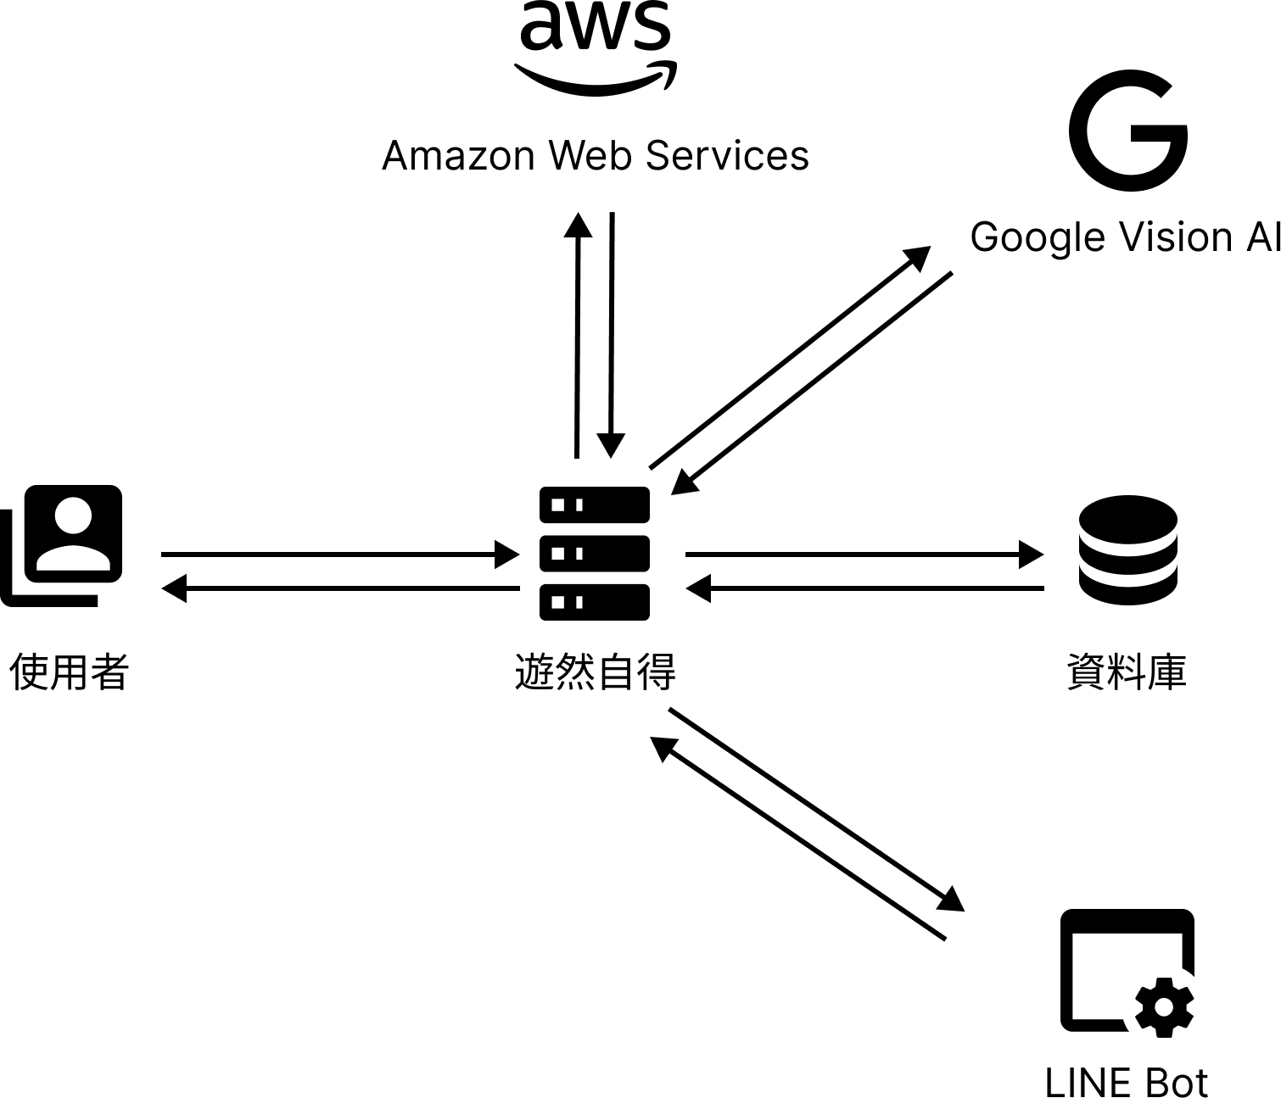
圖 3-1-1 系統架構圖

系統軟、硬體需求與技術平台
表 3-2-1 軟體需求

軟體需求
作業系統 | Windows
資料庫管理 | MySQL、MySQLWorkbench
程式語言 | Python、HTML、CSS、SCSS、JavaScript、JQuery 等
系統版本控制 | Git Fork

表 3-2-2 硬體需求

硬體需求
CPU | 雙核心以上
RAM | 4GB 以上
SSD | 50GB 以上
表 3-2-3 技術平台

技術平台
LINE Bot | LINE Messaging API SDK
證件辨識 | Google Vision AI
密鑰管理平台 | Amazon Web Services (AWS)

開發標準與使用工具
    - 開發標準
      - 行程內容畫面儲存與讀取：JSON
      - 系統版本控制：Git Flow 或類似的分支管理
      - 測試採取單元測試與整合測試
    - 使用工具
表 3-3-1 開發環境與程式編纂工具

開發環境與程式編纂工具
系統開發環境 | Windows 10/11、MacOS Sonoma/Sequoia
程式編纂 | Visual Studio Code

表 3-3-2 程式語言、套件與工具

前端
開發語言 | HTML5、CSS3、SCSS、JavaScript
畫面模板 | Jinja2
套件 | jQuery、sweetalert2、flatpickr
後端
開發語言 | Python
框架 | Flask
資料庫
資料庫 | MySQL
資料庫管理工具 | MySQLWorkbench
LINE Bot
開發 | Line developers、Flask
部署 | fly.io
證件辨識
模型 | Google Vision AI
版本控制工具
版本控制 | GitHub
應用程式 | Fork

表 3-3-3 其他應用程式

其他應用程式
進度追蹤 | Notion、Discord
畫面設計、圖表製作 | Figma
紙本文件 | Microsoft Word
簡報 | Canva、Microsoft PowerPoint、Keynote

第四章 專案時程與組織分工

專案時程：甘特圖


實際進度
預期進度
時間  內容 | 11 月 |   12 月 |     1 月 | 2 月 |  | 3 月 | 4 月 |  |  | 5 月 | 6 月 | 7 月 | 8 月 |   9 月 |  |  | 10 月
主題發想
 | 
繪製 FDD
繪製 DFD
資料庫設計
介面設計
前端設計
後端設計
LINE Bot 開發
系統文件製作
介紹簡報製作
 |  |  |  |  |  |  |  |  |  | 
系統上架運作
系統測試與修正

圖 4-1-1 專案時程甘特圖

19

專案組織與分工
表 4-2-1 專案組織與分工
    - 主要負責人 〇次要負責人

項目/組員 |  | 10956001  黃建翰 | 10956012  張佑安 | 10956027  徐暐珊 | 10956028  孫楷焴 | 10956047  張靈
後端  開發 | 資料庫建置 | 〇 | ● |  | 〇
 | 伺服器架設 | 〇 |  |  | ●
 | 系統藍圖構建 | ● | ● | ● | ●
 | 資料加密 |  | ●
 | 系統權限劃分 | 〇 | ●
 | LINE Bot |  |  | ●
 | 證件辨識 | ●
前端開發 | HTML | ● |  | 〇 |  | 〇
 | CSS | ● |  | 〇
 | JavaScript | 〇 |  |  | ●
美術設計 | UI / UX | 〇 |  |  |  | ●
 | 介面設計 | 〇 |  |  |  | ●
 | 色彩設計 | 〇 |  |  |  | ●
 | Logo 設計 |  |  |  |  | ●
 | 素材設計 | 〇 |  |  |  | ●

項目/組員 |  | 10956001  黃建翰 | 10956012  張佑安 | 10956027  徐暐珊 | 10956028  孫楷焴 | 10956047  張靈
文件  撰寫 | 統整 | ●
 | 第 1 章 前言 | ●
 | 第 2 章 營運計畫 |  |  | ●
 | 第 3 章 系統規格 | 〇 |  |  | ●
 | 第 4 章 專題時程與  組織分工 | ●
 | 第 5 章 需求模型 | ●
 | 第 6 章 程序模型 | ● |  | ● | 〇 | 〇
 | 第 7 章 資料模型 |  |  |  | ●
 | 第 8 章 資料庫設計 | 〇 |  | ●
 | 第 9 章 程式 | ● | 〇 | 〇 | 〇
 | 第 10 章 測試模型 | 〇 | 〇 | 〇 | 〇 | ●
 | 第 11 章 操作手冊 | 〇 |  |  | ●
 | 第 12 章 使用手冊 | ● |  |  |  | 〇
報告 | 簡報製作 | ● |  |  |  | 〇

表 4-2-2 專題成果工作內容與貢獻度表

序號 | 姓名 | 工作內容<各限 100 字以內> | 貢獻度
1 | 組長黃建翰 | - 負責前端程式撰寫、畫面設計與 RWD 設計。  - 部分 JavaScript 程式撰寫。  - 負責後端程式撰寫（報名管理）。  - 資料庫及伺服器維護。  - 與旅遊業人員討論系統功能需求與改善。  - 安排製作系統進度。  - 證件辨識功能開發。  - 系統文件彙整及依照表4-2-1 之分配部分製作  文件內文。  - 競賽文件及影片製作。 | 24%
2 | 組員張佑安 | - 負責後端程式撰寫（會員管理、個人管理）。  - 系統藍圖構建。  - 非對稱式加密及雜湊功能。  - 資料庫維護。 | 10%
3 | 組員徐暐珊 | - 負責 LINE Bot 程式撰寫  - 負責後端程式撰寫（領隊管理、回饋管理、員工管理、同業管理）。  - 依照表 4-2-1 之分配部分製作文件內文。 | 23%

序號 | 姓名 | 工作內容<各限 100 字以內> | 貢獻度
4 | 組員孫楷焴 | - 負責前端 JavaScript 互動式網頁設計  - 負責後端程式撰寫（行程管理、付款管理、報表匯出）。  - 資料庫及伺服器維護。  - 行程內容的儲存格式設計。  - 依照表 4-2-1 之分配部分製作文件內文。 | 23%
5 | 組員張靈 | - 負責系統畫面設計。  - 部分前端程式撰寫。  - 顏色挑選、畫面風格設計、版面設計、Logo 設計等⋯⋯。  - 依照表 4-2-1 之分配部分製作文件內文。 | 20%
 |  |  | 總計：100%

每週進度上傳至 GitHub 紀錄
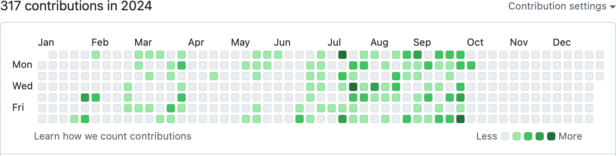
圖 4-2-1 10956001 黃建翰上傳 GitHub 紀錄
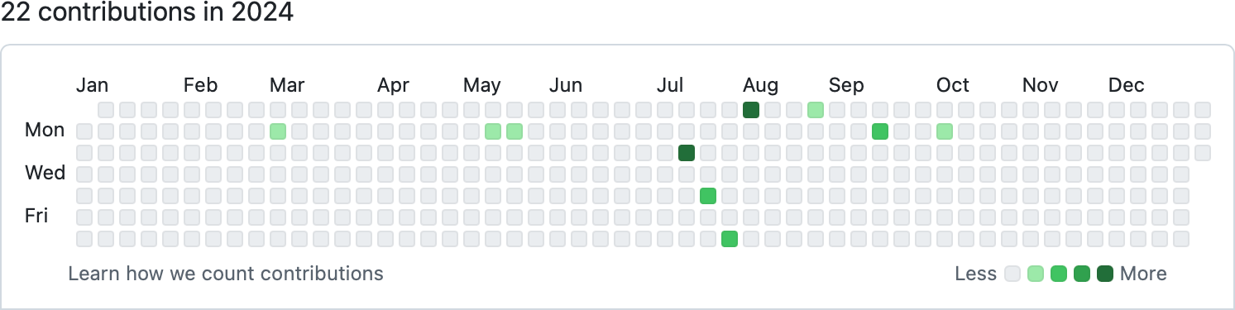
圖 4-2-2 10956012 張佑安上傳 GitHub 紀錄

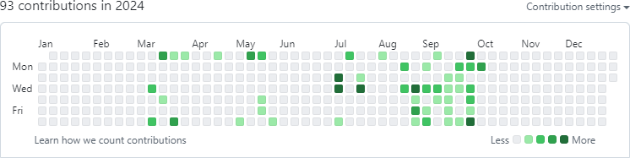

圖 4-2-3 10956027 徐暐珊上傳 GitHub 紀錄

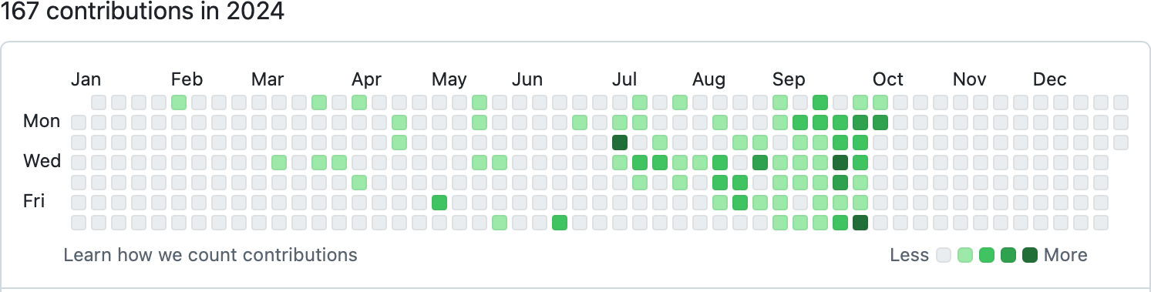
圖 4-2-4 10956028 孫楷焴上傳 GitHub 紀錄
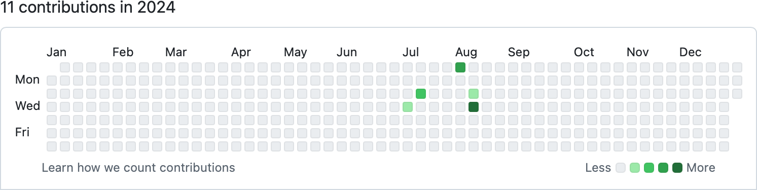
圖 4-2-5 10956047 張靈上傳 GitHub 紀錄

張靈前期主要做設計工作；後期主要做 LINE BOT 通知設計、系統使用手冊製作、測試及景點資料建置，期間使用 Figma、Word 或其他軟體進行網頁畫面設計及其他設計與文件製作相關工作，恕無法下載亦無法上傳至 GitHub 平台。
以上截至文件撰寫時間 2024/10/07 前為止。

專題開始討論及製作至 2024/09/30 工作進度分配。
圖 4-2-5 工作進度分配表
分配時間 | 工作內容
 | 10956001  黃建翰 | 10956012  張佑安 | 10956027  徐暐珊 | 10956028  孫楷焴 | 10956047  張靈
2023/12/02 | AI 辨識護照研究 | 爬蟲研究 | LINE BOT 研究 | javascript 研究 | 介面設計（參考各旅行社網站）
2024/01/13 | 基礎 DFD 繪製 | 研究資料怎麼存、建資料庫 | LINE BOT 與資料庫  連接研究 | 行程內容排版方式 | 首頁、行程查詢、登入畫面設計
2024/02/26 | 前端註冊、登入、首頁設計 | 後端註冊、登入、首頁設計 | LINE BOT 連接資料庫綁定會員 | 匯入 member 、 profile  資料表內容 | 設計 A03 個人管理畫面
2024/03/04 | 前端會員資料、報名紀錄、收藏設計 | 後端會員資料、報名紀錄、收藏設計 | 測試 LINE BOT 會員 | 加入會員電子郵件、地址、電話、協助研究如何儲存內容長度不一的行程內容 | 設計「系統文件」黃底的畫面（員工首頁等）
2024/03/11 | 前端同業申請、個人報名資料、首頁修改及簡約版首頁設計 | 後端會員登入/ 註冊、同業登入、員工登入及登出 | 研究 LINE BOT 登入及綁定 | 新 增 address_type 、 phone_type 、email_type資 料 表 資 料 ， member_update.html 的 javascript 設計 | 同上週

分配時間 | 工作內容
 | 10956001  黃建翰 | 10956012  張佑安 | 10956027  徐暐珊 | 10956028  孫楷焴 | 10956047  張靈
2024/03/18 | 前端修改會員、查詢會員、個人會員資料、查詢個人、樣式修正 | 同上週 | 同上週 | 修正 member/update 的右側要隨著左邊更動、研究 Google 登入 | Figma 標示橘黃底的畫面（行程管理等）
2024/03/25 | 前端新增行程、新增行程確認、查詢會員、查詢結果列表、查詢個人 | 完成各類登入以及增刪改會員後端 | 同上週 | 同 業 申 請 畫 面 的  javascript | 報名畫面三個
2024/04/01 | 前端報名、行程搜尋與瀏覽 | 後端註冊登入、查詢會員、新增個人、查詢個人 | LINE BOT 傳送通知樣式及方法研究 | 建立行程、行程內容  javascript 設計 | 設計行程內容標籤、修改地址類型、新增領隊、星增員工、新增同業、新增旅行社畫面

第五章 需求模型

功能分解圖（Functional decomposition diagram）


圖 5-1-1 功能分解圖

需求清單
    - 功能性需求
表 5-2-1 功能性需求

編號 | 功能名稱 | 敘述
A01 | 行程管理 | - 可以建立行程內容並於網站中瀏覽  - 提供多種排版方式並可以自由編排  - 提供預覽行程內容功能  - 可以建立特殊團與系列團  - 支援系列團可以設定多個出發日期及設定不同日期的價格  - 支援隱藏及顯示團體於前台  - 設定不同團體的領隊人員  - 可以建立不同的支出項目  - 紀錄各團體的支出項目  - 提供行程標籤功能  - 支援透過行程標籤搜尋所有包含該標籤的團體
A11 | 其他 | - 可以設定首頁的顯示為標準版或精簡版  - 可以設定首頁的推薦團體內容

    - 非功能性需求
      - 可以快速回應使用者需求，處理時間不超過 3 秒鐘。
      - 系統介面簡單直觀，簡單教學即可上手。
      - 具有高可用性，連接不斷線。
      - 個人資料及帳號密碼加密儲存，確保傳輸安全性。
      - 針對權限明確劃分，嚴格限制可存取的資料內容。
      - 可擴展性佳，擴展功能方便快速，支援業務成長。
      - 易於維護及更新。

第六章 程序模型

資料流程圖(Data flow diagram)

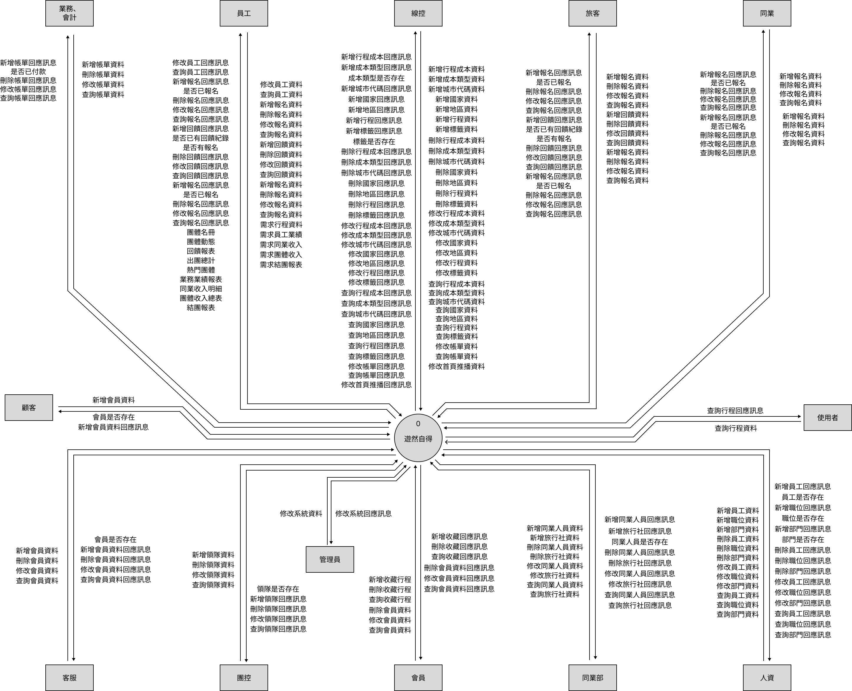

圖 6-1-1 DFD Context Diagram

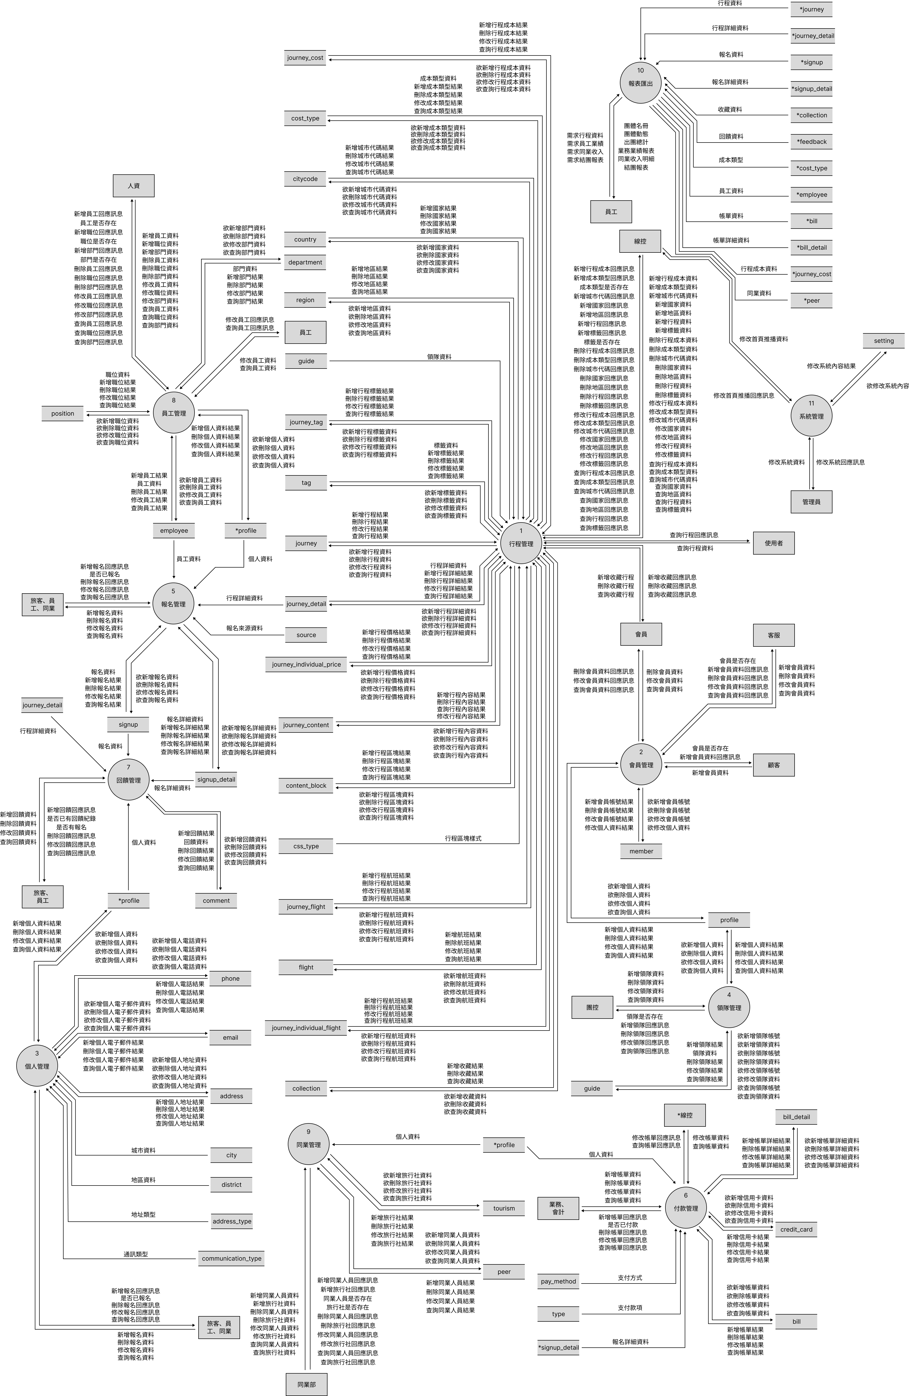

圖 6-1-2 DFD 圖 0

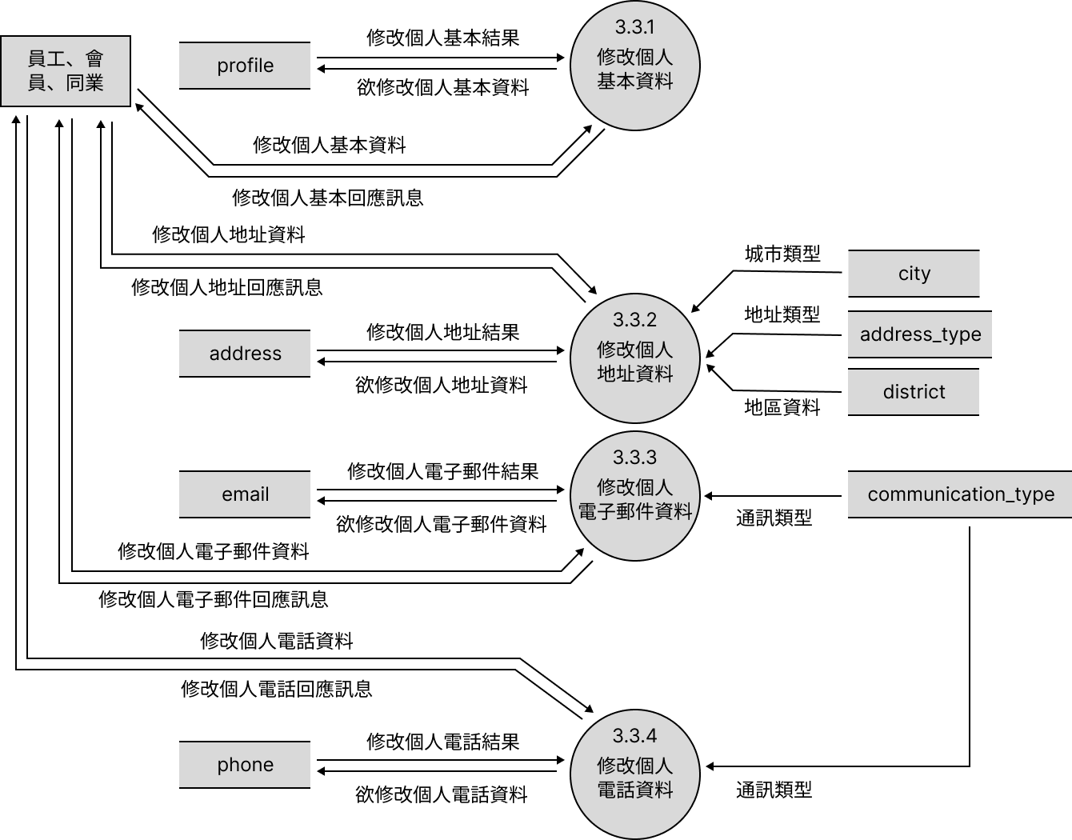
圖 6-1-15 DFD 圖 3.3
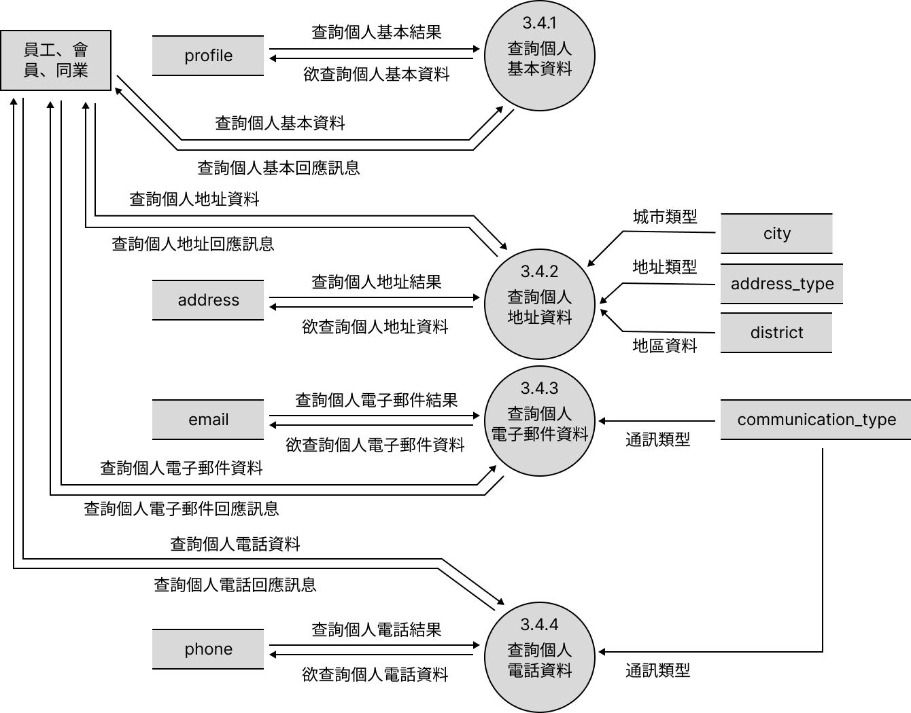

程序規格書(Process specification)
表 6-2-1 說明行程管理

編號 | 1 |  | 功能名稱 | 行程管理
操作說明 | 線控新增、刪除、修改、查詢行程資料；會員新增、刪除、查詢收藏  行程；使用者查詢行程資料
輸入值 | 線控 | 新增行程成本資料、新增成本類型資料、新增城市代碼資料、新增國家資料、新增地區資料、新增行程資料、新增標籤資料、刪除行程成本資料、刪除成本類型資料、刪除行程資料、刪除標籤資料、修改行程成本資料、修改成本類型資料、修改城市代碼資料、修改國家資料、修改地區資料、修改行程資料、修改標籤資料、查詢行程成本資料、查詢成本類型資料、查詢城市代碼資料、查詢國家資料、  查詢地區資料、查詢行程資料、查詢標籤資料
 | 會員 | 新增收藏行程、刪除收藏行程、查詢收藏行程
 | 使用者 | 查詢行程資料
輸出值 | 線控 | 新增行程成本回應訊息、新增成本類型回應訊息、成本類型是否存在、新增行程回應訊息、新增標籤回應訊息、標籤是否存在、刪除行程成本回應訊息、刪除成本類型回應訊息、刪除行程回應訊息、刪除標籤回應訊息、修改行程  成本回應訊息、修改成本類型回應訊息、修改行程回應訊

編號 | 1 |  | 功能名稱 | 行程管理
息、修改標籤回應訊息、查詢行程成本回應訊息、查詢成本類型回應訊息、查詢城市代碼回應訊息、查詢國家回應訊息、查詢地區回應訊息、查詢行程回應訊息、查詢標籤
回應訊息
 | 會員 | 新增收藏回應訊息、刪除收藏回應訊息、查詢收藏回應訊  息
 | 使用者 | 查詢行程回應訊息
表 6-2-2 說明新增行程資料

編號 | 1.1 |  | 功能名稱 | 新增行程資料
操作說明 | 線控新增行程資料；會員新增收藏行程
輸入值 | 線控 | 新增行程成本資料、新增成本類型資料、新增行程資料、  新增標籤資料
 | 會員 | 新增收藏行程
輸出值 | 線控 | 新增行程成本回應訊息、新增成本類型回應訊息、成本類型是否存在、新增行程回應訊息、新增標籤回應訊息、標  籤是否存在
 | 會員 | 新增收藏回應訊息

表 6-2-108 說明刪除員工資料

編號 | 8.2 | 功能名稱 | 刪除員工資料
操作說明 | 人資刪除員工資料
輸入值 | 刪除員工資料、刪除職位資料、刪除部門資料
輸出值 | 刪除員工回應訊息、刪除職位回應訊息、刪除部門回應訊息
表 6-2-109 說明刪除員工資料

編號 | 8.2.1 | 功能名稱 | 刪除員工資料
操作說明 | 人資刪除員工資料
輸入值 | 刪除員工資料
輸出值 | 刪除員工回應訊息

第七章 資料模型

實體關聯圖(Entity relationship diagram)
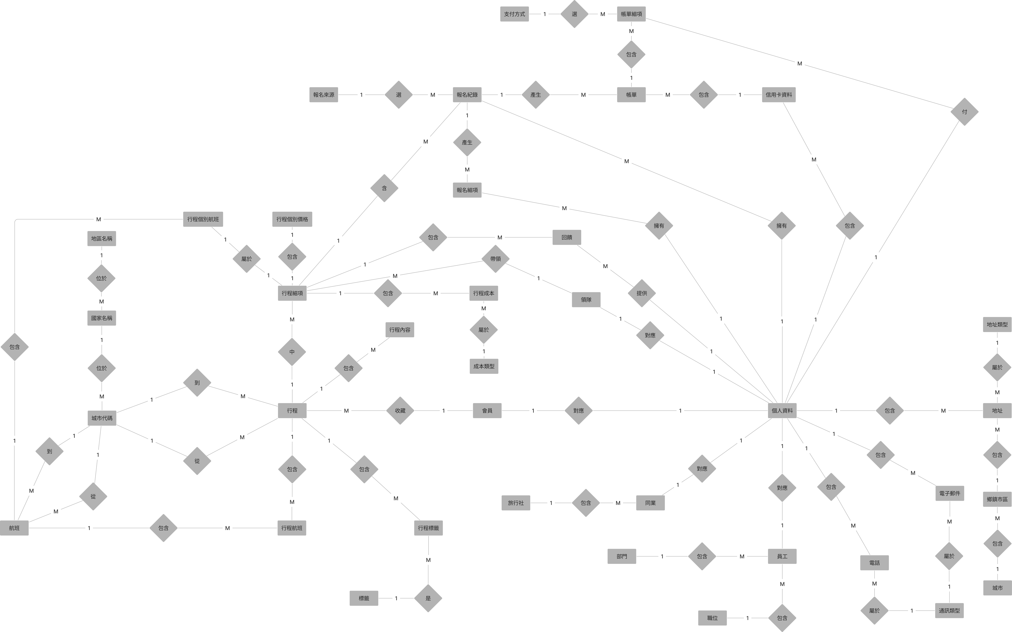

圖 7-1-1 實體關聯圖

116

資料字典(Data dictionary)
表 7-2-1 資料字典

資料表編號 | 資料表名稱 | 資料表中文名稱
T01 | journey | 行程
T02 | journey_detail | 行程細項
T03 | journey_tag | 行程標籤
T04 | tag | 標籤
T05 | journey_cost | 行程成本
T06 | cost_type | 成本類型
T07 | journey_content | 行程內容
T08 | content_block | 內容區塊
T09 | flight | 航班
T10 | journey_flightset | 行程航班集合

第八章 資料庫設計

資料庫關聯圖

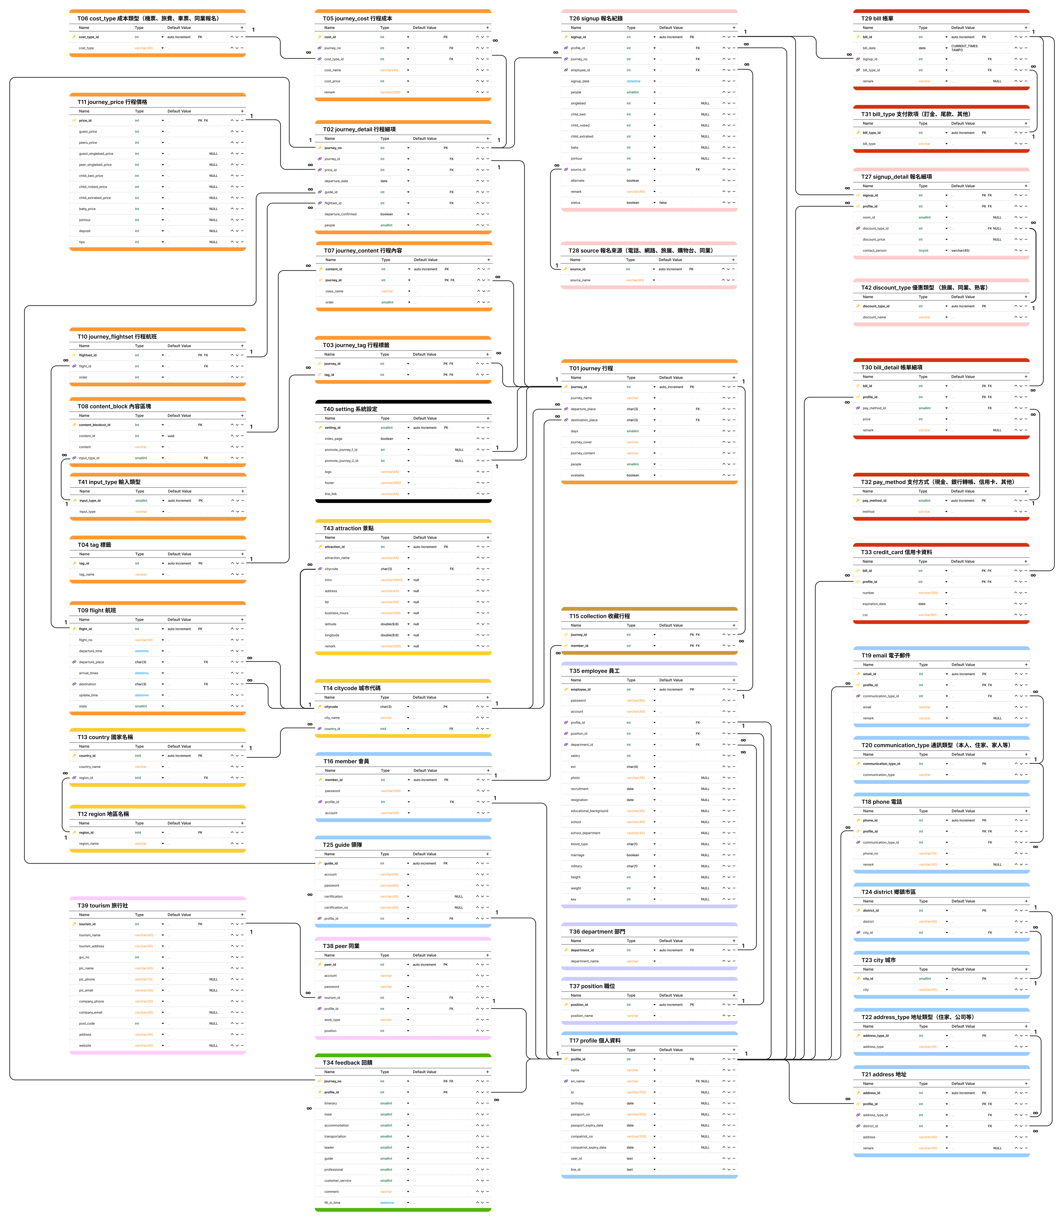
圖 8-1-1 資料庫關聯圖

表格及其 Meta data

表 8-2-40 T40 系統設定資料表

T40 seting（系統設定）
欄位名稱 | 中文名稱 | 資料型態 | 欄位  長度 | 必要  性 | 主鍵 | 外鍵 | 自動  累加
setting_id | 設定 id | smallint |  | ✓ | ✓ |  | ✓
index_page | 索引介面 | boolean |  | ✓
promote_journey_1_id | 促銷行程 1 id | int
promote_journey_2_id | 促銷行程 2  id | int

T40 seting（系統設定）
欄位名稱 | 中文名稱 | 資料型態 | 欄位  長度 | 必要  性 | 主鍵 | 外鍵 | 自動  累加
logo | 標誌 | varchar | 45 | ✓
footer | 底部 | varchar | 200 | ✓
line_link | line 連結 | varchar | 45 | ✓
表 8-2-41 T41 輸入類型

T41 input_type（輸入類型）
欄位名稱 | 中文名稱 | 資料型態 | 欄位  長度 | 必要  性 | 主鍵 | 外鍵 | 自動  累加
input_type_id | 輸入類型 id | smallint |  | ✓ | ✓ |  | ✓
input_type | 輸入類型 | varchar |  | ✓

第九章 程式

軟體架構與程式清單
系統架構為 Python 的 Flask 框架，系統共包含 125 個前端 Html 檔案；15 個 CSS

檔案；21 個 JavaScript 檔案及 29 個後端 Python 路由及 7 個模組（utility）。

以下清單及「9-2 程式規格描述」均將節錄部分較重要的程式或路由中的部分函

式，旨在介紹系統中各類主要前端與後端程式規格。

表 9-1-1 前端程式清單（節錄）

編號 | 檔案名稱 | 功能名稱
1 | index_simple.html | 簡易版首頁
2 | pageInfo.js | 頁面資訊載入
3 | signupRoomAllocation.js | 分房操作
4 | initializeFlatpickr.js | 初始化日期選擇
系統後端使用 Python 的 Flask 框架製作，故路由檔案名稱均為 app.py，將於部分

檔案前標註其路由資料夾名稱以利辨識功能。

表 9-1-2 後端程式清單（節錄）

編號 | 檔案名稱 | 功能名稱
1 | ocr_service.py | 證件辨識
2 | member/app.py/  member_login_process() | 會員登入
3 | db.py | 資料庫連線及加密處理
4 | app.py | LINE BOT 主程式

程式規格描述
表 9-2-1 簡易版首頁

程式名稱 | index_simple.html
目的 | 顯示簡易版首頁畫面
{% extends "base_index.html" %}
{% block title %}首頁｜遊然自得{% endblock %}
{% block import_css %}
<link rel="stylesheet" href="../static/css/index.css">
{% endblock %}

{% block main_class %}index-simple{% endblock %}

{% block main %}
<article>
{% set journey_cover = journeys[0]['journey_cover'] %}
{% if journey_cover is not none and journey_cover.endswith('.jpg') %}
<img src="{{ url_for('static', filename='journey_imgs/' ~ journey_cover ) }}" alt="">
{% elif journey_cover is not none %}
<img src="{{ url_for('static', filename='journey_imgs/' ~ journey_cover ~ '.jpg' ) }}" alt="">
{% else %}
<img src="{{ url_for('static', filename='imgs/index-journey1.jpg' ) }}"
alt="">
{% endif %}
<div>
<h1>遊然自得<br>好自由 好放鬆</h1>
<a href="#" class="location">
<i class="fa-solid fa-map-location-dot"></i>
{{ journeys[0]['country_name'] }} {{ journeys[0]['city_name'] }}
</a>
<a href="/journey/read/{{ journeys[0]['journey_id'] }}" class="link">
前往查看
<i class="fa-solid fa-arrow-right"></i>

程式名稱 | app.py（節錄）
目的 | LINE BOT 主程式
reply_message = f"您的同房組員有：{member_list}"
else:
reply_message = "抱歉，無法找到您的同房組員。"

# 回覆用戶
line_bot_api.reply_message(event.reply_token, TextSendMessage(text=reply_message))
return
if data.startswith("傳送房號-"):

journey_no = data.split("-")[1] # 獲取使用者輸入的團號

# 使用 SQLAlchemy 查詢團號是否存在
journey = Journey_detail.query.filter_by(journey_no=journey_no).first() if journey:
# 團號存在，生成並傳送 URL
url = f"https://eazy-tour.com/signup/room/message/form/{journey_no}" line_bot_api.reply_message(event.reply_token, TextMessage(text=f"請點
擊以下連結填寫房號：\n{url}"))
return
else:
# 團號不存在，回覆用戶

line_bot_api.reply_message(event.reply_token, TextMessage(text="查無

此團號"))
return

第十章 測試模型

測試計畫
本系統將其功能分解為十大部分，測試計畫中將詳列系統功能並測試是否可以正常運作，以下各主要功能以及主要測試內容：
表 10-1-1 測試功能及對應測試項目

功能 | 測試項目
A 團體管理 | - 開新團體：確認可以新建團體資料並保存。  - 刪除團體：確認可以將所有相關的內容刪除。  - 團體個別價格：確認可以根據出團日期做獨立的價格設定。  - 團體個別航班：確認可以根據出團日期做獨立的航班設定。  - 團體領隊安排：確認可以根據出團日期進行領隊安排。  - 編輯行程內容：確認可以使用側邊選單區塊編輯內容區塊。  - 編輯每日摘要：確認可以正確產生表格欄位及景點輸入欄位。  - 預覽行程內容：確認可以根據行程內容編輯顯示對應的畫面。  - 查詢行程：確認可以根據輸入條件查詢行程內容並顯示。  - 首頁顯示：確認可以取得對應的行程內容並顯示。  - 行程顯示：確認可以於行程瀏覽畫面中顯示所有資料。
J 報表匯出 | - 匯出團體資料：確認可以匯出個別團體資料檔案。  - 匯出團體動態：確認可以取得團體動態畫面。  - 匯出出團總計：確認可以匯出出團總計檔案。  - 匯出同業收入：確認可以匯出同業收入檔案。  - 匯出團體收入：確認可以匯出團體收入檔案。  - 匯出結團報表：確認可以匯出結團報表檔案。

測試個案與測試結果
表 10-2-1 測試功能「A01 開新團體」

測試編號 | A01
功能名稱 | 開新團體
測試目的 | 確認可以新建團體資料並保存
測試流程 | - 於行程管理畫面中，點擊「建立新的團體」。  - 開始輸入行程內容，包含但不限於「團體名稱」、「團體簡介」、  「目的區域」、「團體出發日期」、「團體價格」、「團體航班」等  ⋯⋯。  - 點擊「儲存草稿」。
預期成果 | 資料庫成功新增資料。
測試結果 | 資料庫成功新增資料。
表 10-2-52 測試功能「G01 新增回饋」

測試編號 | G01
功能名稱 | 新增回饋
測試目的 | 確認可以新增回饋。
測試流程 | - 開啟「回饋管理」畫面。  - 按下「新增回饋資料」按鈕。  - 選擇行程開始填寫回饋。
預期成果 | 成功新增回饋。

第十一章 操作手冊

介紹系統之元件及安裝套件
此節說明本系統的定位及分類類型，同時也包含價格資訊以及安裝本系統時的系統環境及使用套件說明。
表 11-1-1 系統安裝元件

元件名稱 | 遊然自得
版本 | 1.0
軟體種類 | 專業套裝軟體
使用對象 | 中小型旅遊業及靠行業者
支援語言 | 繁體中文
價格 | 基本架設 | NT$5,000／一次（虛擬機、資料庫、LINE BOT 等⋯⋯）  不包含網域購買，依實際網域購買價格外加
 | 訂閱費用  （不包含網域） | 方案 | 價格 | 備註
 |  | 年付 | NT$7,200／每位使用者 | 每年節省 NT$1,200
 |  | 月付 | NT$700／每位使用者 | 按月支付
 | 客製化  功能 | 依功能設計難度計算
 | 優惠 | 前 10 家旅行社或靠行人員得以半價使用 1 年
最低版本需求 | Windows 10 / MacOS Sonoma
內容分級 | 普遍級

waitress -3.0.0

flask -3.0.3

flask_login -0.6.3

bcrypt -4.2.0

pymysql -1.1.1

pandas -2.2.2

line-bot (pip install line-bot-sdk) -3.11.1

系統使用套件
oauthlib -3.2.2

google (pip install google-api-python-client) google.cloud(google-cloud-vision) -3.7.4
opencc -1.1.9

opencc -1.1.9 PIL (pip install Pillow) -10.4.0 python-dotenv
pycryptodomex – 3.20.0

boto3 - 1.35.19

cryptography – 43.0.1

系統管理
根據「遊然自得」系統手冊中對於系統管理的描述，以下針對帳號與權限管理、系統設定、安全性防護、系統更新及維護、資料庫管理、網路與連線設定，以及文件與支援等幾個部分進行詳細說明：
    - 帳號與權限設定
員工管理：系統允許新增員工帳號和密碼，並可根據不同部門和職位進行權限分配，以嚴格控制各部門的資料存取權限。員工的權限可以靈活調整，確保使用者只能訪問其職責相關的資料，提升資料的安全性，防止未經授權的資料存取。
同業管理：系統支援新增旅行社同業的帳號密碼，並可根據不同同業類型進行管理，支援同一旅行社的多位同業人員加入。此功能設計以便更有效地處理來自多家旅行社的合作需求，使合作夥伴能夠根據其角色與職責訪問適當的資料，參與團體行程的規劃與管理。
系統權限設定：系統的權限設定採用基於角色的存取控制（Role-Based Access Control, RBAC），可根據使用者角色分配特定的操作權限，限制各角色的資料存取範圍，確保資料安全。管理者可以輕鬆地為不同的使用者群體分配合適的權限，並可隨時進行調整以應對業務變化。
    - 系統設定
客製化系統設定：針對不同旅行社的營運需求，系統提供多種客製化選項。例如，首頁顯示可以選擇標準版或精簡版，並可設定推薦團體的顯示內容。客製化設定還涵蓋了介面風格和功能模組的開關，讓旅行社能夠根據自身需求對系統進行調整，提供更高的使用體驗。

支付設定：系統提供支付款項的彈性設定，針對不同旅行社的業務需求（如售票、訂房）支援多種支付方式，包括信用卡和第三方支付平台。此外，旅行社還可以設定不同的折扣和促銷活動，以提高銷售的靈活性和顧客滿意度。
行程標籤設定：系統提供行程標籤設定功能，讓旅行社可以自訂標籤以分類和標

示不同類型的行程，這有助於快速查找和管理行程資料，提升行程管理效率。
    - 安全性防護
加密機制：為了保障個人資料的安全，系統採用對稱式加密、雜湊技術及非對稱式加密來處理敏感資料，如密碼、身分證號碼、護照號碼和信用卡資料等。這些加密技術確保了即便遭受攻擊者入侵，敏感資料仍無法被輕易解密或濫用。此外，雜湊技術特別用於密碼的存儲，結合 salt 值以防止字典攻擊，而對稱式加密則用於保護系統內部的資料傳輸過程。
資料傳輸加密：系統中的所有資料在傳輸過程中均使用加密技術保護，例如 HTTPS 協議，以防止中間人攻擊，確保資料在網路中的完整性和私密性，避免在網路傳輸中被竊取。此加密機制在每次用戶與伺服器之間的通訊時自動啟用，並且使用最新的加密協議來最大程度保護資料安全。
    - 系統更新及維護
高可用性與擴展性：系統設計時考慮了高可用性和易於擴展的需求。在系統的更新過程中，能夠快速擴展功能，以適應旅行社業務需求的變化，以確保系統始終保持最新狀態並減少安全風險。系統的擴展性設計也能在新增功能模組時，減少對現有功能的影響，保證業務的連續性。除此之外，系統還支援無縫更新技術，使得在系統維護過程中用戶體驗不受影響。

    - 資料庫管理
資料庫結構設計：系統資料庫設計注重正規化處理，通過標準化資料結構來減少冗餘，確保資料的一致性和完整性，提升系統的運行效率和穩定性。資料庫結構包含多個表格及其元數據（MetaData），並考慮到資料流的規範性和查詢效率。正規化設計使得資料結構更為簡潔，且方便進行資料維護和升級。此外，系統還支援針對特定查詢場景的資料庫索引優化，以加快查詢速度。
    - 網路與連線設定
伺服器架設：系統架設於雲端伺服器，並對資料庫進行加密傳輸，以保障所有資料在網路傳輸中的安全性。雲端部署的彈性使得系統可以根據即時流量狀況自動擴展或縮減資源，從而有效降低運營成本並提高系統效率。
    - 文件與支援
系統操作手冊：為確保使用者能夠快速熟悉系統，系統提供了詳細的操作手冊，涵蓋各個功能模組的使用方法及注意事項。手冊中包含圖片與逐步說明，針對初次使用者和進階使用者都提供了適用的內容，以提高整體使用體驗。此外，操作手冊也會隨著系統的更新進行同步升級，確保所有新功能的使用方法都能夠被完整記錄。
綜上所述，「遊然自得」系統的各項管理功能確保了系統的安全性、可操作性與靈活性。系統注重可擴展性和高可用性，能夠根據旅行社的需求不斷調整和優化，最終目標是提升旅行社的業務效率和服務品質。隨著技術的發展，系統也會持續進行升級，確保能夠應對各種挑戰並保持市場競爭力。

第十二章 使用手冊
以下將依系統功能逐一說明系統各畫面的簡介及該頁面功能介紹與操作方法。

首頁
表 12-1-1 首頁

畫面名稱 | 首頁
說明 | 瀏覽行程與自動顯示目前販賣中的行程。  我們的網站設計了兩種不同類型的首頁，以滿足不同使用者的需求：一般首頁、簡約版首頁，這些首頁各具特色，提供了多樣化的操作體驗和便利性。
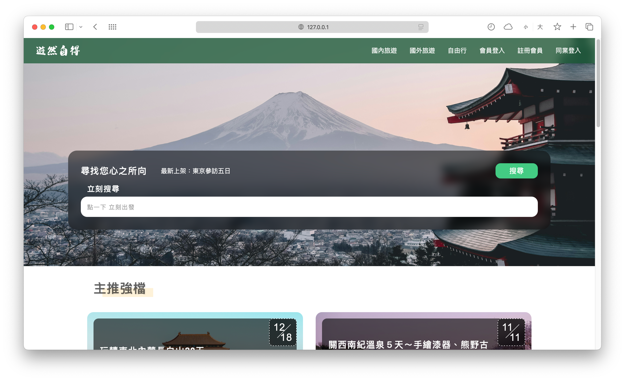

表 12-17-5 匯出同業收入

畫面名稱 | 匯出同業收入
說明 | 於「表 12-17-1 報表匯出首頁」中，點擊「同業收入」後，可以透過同業人員姓名、旅行社名稱、旅行社統一編號和日期來查詢欲匯出的同業收入相關資料。  於查詢結果畫面點擊「匯出」即可匯出「匯出同業收入」。
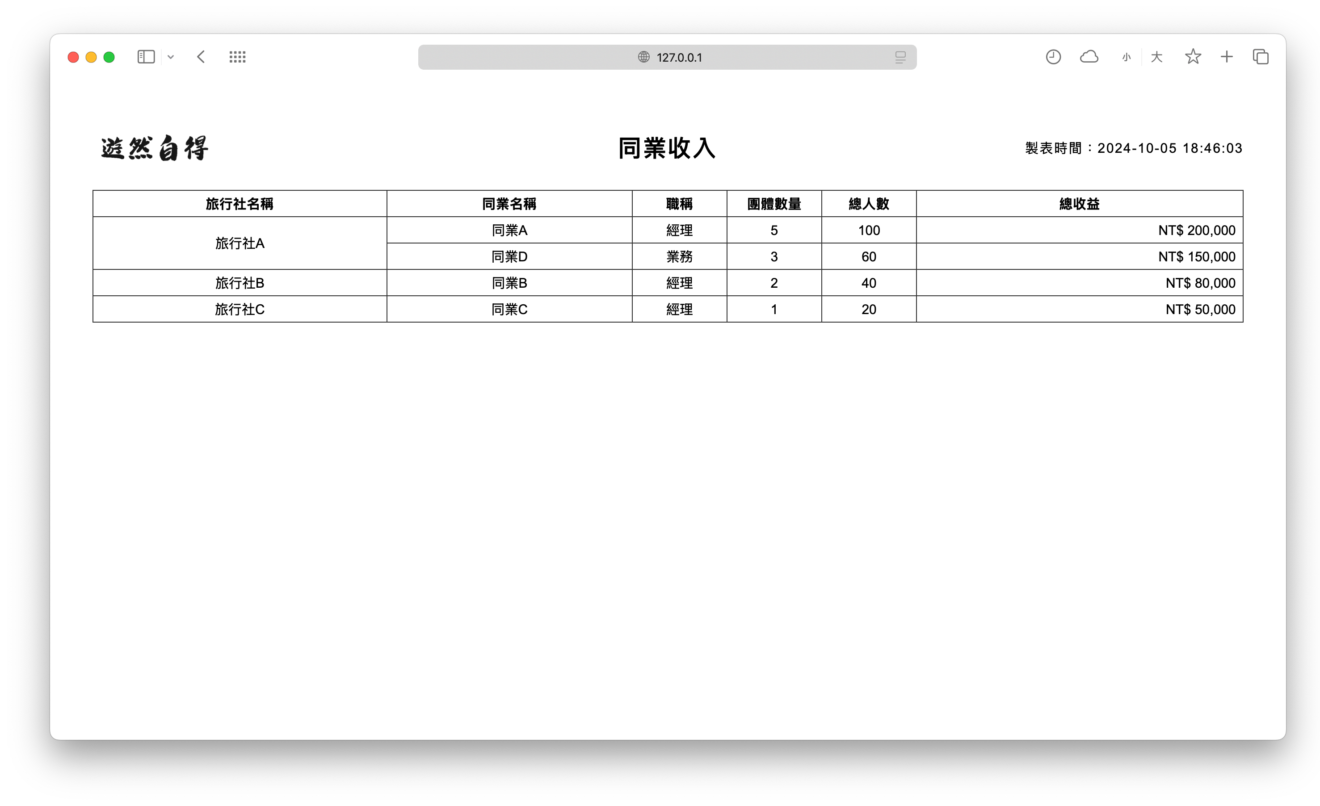

第十三章 感想

10956001 黃建翰：

為了要完成這次專題，也學會了很多東西，從一開始只有證件辨識的構想結合進旅遊系統，在製作中又不斷地發想到新的可以加入的功能，這種感覺好像回到二、三年級在做小專題的時候，就會一直有靈感流出。

第十四章 參考資料
表 14-1-1 參考資料

說明 | 用途 | 網址
喜鴻假期 | 畫面設計 | https://www.besttour.com.tw/e_web/
燦星旅遊 | 畫面設計 | https://www.startravel.com.tw

第十五章 附錄

審查評審意見之修正情形

表 15-1-1 審查評審意見之修正情形

意見 | 修正情形
提到系統重視資安，傳輸及儲存都會加密，但對應到資料表重要欄位的資料型態長度，都不是為加密  欄位所設計，請重新修正。 | 資料庫欄位均已進行修正，請參考「8-2 表格及其 Meta data」，資料庫的連線及傳輸皆已改進，並進行加密處理，加強資料傳輸安全。

